**System Requirement Specification/ Dokumen Kebutuhan Perangkat Lunak**

**Aplikasi Berbasis Web Pemesanan Meja dan Hidangan Cafe Tepi Danau Bistro**

**Dipersiapan Untuk:**

**Institut Teknologi Del**

**Desa Sitoluama, Laguboti, Sumatera Utara**

**Dipersiapkan oleh:**

1. Emy Sonia Sinambela 11321023

2. Bennedict Tambunan 11321032

3. Akdes Simon Simamora 11321034

4. Putra Jaya Manurung 11321039

**Diploma III Teknologi Informasi**

**2021/2022**



# **Persetujuan Dokumen**

Pihak yang menandatangani dokumen ini menyatakan sudah mereview Dokumen Kebutuhan Perangkat Lunak ini dan mengotorisasi berjalannya proyek Aplikasi Berbasis Web Pemesanan Meja dan Hidangan Cafe Tepi Danau Bistro. Perubahan dapat dilakukan terhadap dokumen ini dengan koordinasi dan persetujuan kembali dari pihak yang menandatangani dokumen ini atau yang mewakili.

| Tandatangan: | Diketahui | Tanggal: | 19 Juni 2022 |
| --- | --- | --- | --- |
| Nama: | Togu Novriansyah Turnip, S.S.T., M.IM |  |  |
| Jabatan: | Dosen Pembimbing |  |  |

| Tandatangan: |  | Tanggal: | 18 Juni 2022 |
| --- | --- | --- | --- |
| Nama: | Emy Sonia Sinambela |  |  |
| Jabatan: | Project Manager |  |  |

**DAFTAR ISI**

Persetujuan Dokumen 3

Revision History 9

1 Pembukaan 11

1.1 Tujuan Penulisan Dokumen 11

1.2 Ruang Lingkup Produk / Sistem yang Akan Dibangun 11

1.3 Definisi dan SIngkatan 12

1.4 Aturan Penulisan Dokumen 13

1.5 Referensi 14

1.6 Target Pembaca dan Ringkasan Dokumen 14

2 Deskripsi Umum 16

2.1 Deskripsi Umum Sistem 16

2.1.1 Current System 16

2.1.2 Target System 19

2.2 Fungsi Utama 30

2.3 Kelompok dan Karakteristik Pengguna 32

2.3.1 Pengguna 1 33

2.3.2 Pengguna 2 33

2.4 Lingkungan 33

2.4.1 Pengembangan 33

2.4.2 Pengujian 34

2.4.3 Pengoperasian 34

2.5 Batasan Desain dan Implementasi 35

2.6 Asumsi dan Kebergantungan 35

3 Kebutuhan Rinci 36

3.1 Kebutuhan Antarmuka 36

3.1.1 Antarmuka Sistem 36

3.1.2 Antarmuka Pengguna 36

3.1.3 Antarmuka Perangkat Keras 49

3.1.4 Antarmuka Komunikasi 49

3.2 Spesifikasi Kebutuhan Fungsional 50

3.2.1 Fungsi/Fitur Registrasi 51

3.2.2 Fungsi/Fitur Login 53

3.2.3 Fungsi/Fitur Melihat Menu Hidangan 54

3.2.4 Fungsi/Fitur Pemesanan Meja dan Hidangan 55

3.2.5 Fungsi/Fitur Melakukan Pembayaran 58

3.2.6 Fungsi/Fitur Konfirmasi Pembayaran 59

3.2.7 Fungsi/Fitur Menambah Menu Hidangan 61

3.2.8 Fungsi/Fitur Pencarian Menu Hidangan 63

3.2.9 Fungsi/Fitur Mengedit Menu Hidangan 64

3.2.10 Fungsi/Fitur Mengedit Pesanan Meja 66

3.2.11 Fungsi/Fitur Menghapus Menu Hidangan 67

3.2.12 Fungsi/Fitur Menghapus Pesanan 68

3.2.13 Fungsi/Fitur Memberikan Testimoni 69

3.2.14 Fungsi Fitur Melihat Daftar Testimoni 71

3.2.15 Fungsi Fitur Melihat Daftar Pesanan 72

3.2.16 Fungsi/Fitur Melihat Tentang Cafe 73

3.2.17 Fungsi Fitur Melihat Data Pengguna 74

3.2.18 Fungsi/Fitur Menghapus Pengguna 75

3.2.19 Fungsi/Fitur Mengubah Kapasitas per Meja 77

3.2.20 Fungsi/Fitur Logout 78

3.3 Kebutuhan Non Fungsional 79

3.3.1 Kebutuhan akan Performansi 80

3.3.2 Kebutuhan akan Keselamatan 80

3.3.3 Kebutuhan akan Keamanan 80

3.3.4 Atribut Kualitas Perangkat Lunak Lainnya 80

3.3.5 Aturan Kebutuhan Operasional 80

4 Kebutuhan Lain 82

4.1 Entity Relationship Diagram 82

5 Lampiran A: Glossary 83

**DAFTAR GAMBAR**

Gambar 1. BPMN Memilih Meja Secara Langsung 17

Gambar 2. BPMN Memesan Menu Hidangan Secara Langsung 18

Gambar 3. BPMN Melakukan Pembayaran Secara Langsung 18

Gambar 4. BPMN Melakukan Pemesanan Melalui Whatsapp 19

Gambar 5. BPMN Melakukan Registrasi 20

Gambar 6. BPMN Melakukan *Login* 21

Gambar 7. BPMN Melihat Menu Hidangan 21

Gambar 8. BPMN Pemesanan Meja dan Hidangan 22

Gambar 9. BPMN Melakukan Pembayaran 22

Gambar 10. BPMN Konfirmasi Pembayaran 23

Gambar 11. Melihat Daftar Pesanan 23

Gambar 12. BPMN Melihat Tentang Cafe 24

Gambar 13. BPMN Memberikan Testimoni 24

Gambar 14. BPMN Melihat Daftar Testimoni 25

Gambar 15. BPMN Menambah Menu Hidangan 25

Gambar 16. BPMN Pencarian Menu Hidangan 26

Gambar 17. BPMN Mengedit Menu Hidangan 26

Gambar 18. BPMN Menghapus Menu Hidangan 27

Gambar 19. BPMN Mengedit Pesanan Meja 27

Gambar 20. BPMN Menghapus Pesanan 28

Gambar 21. BPMN Menghapus Pengguna 28

Gambar 22. BPMN Melihat Data Pengguna 29

Gambar 23. BPMN Mengubah Kapasitas per Meja 29

Gambar 24 BPMN *Logout* 29

Gambar 25 Halaman Registrasi 37

Gambar 26 Halaman *Login* 38

Gambar 27 Halaman Beranda 39

Gambar 28 Halaman Memberikan Testimoni 40

Gambar 29 Halaman Pemesanan Meja 41

Gambar 30 Halaman Daftar Pesanan 42

Gambar 31 Halaman Pembayaran 43

Gambar 32. Halaman Konfirmasi Pembayaran 44

Gambar 33 Halaman Tentang 45

Gambar 34 Halaman Edit Menu Hidangan 46

Gambar 35 Halaman Tambah Menu Hidangan 47

Gambar 36 Halaman Hapus Menu Hidangan 48

Gambar 37 Halaman *Logout* 49

Gambar 38. *Use Case* *Diagram* Aplikasi Berbasis Web Pemesanan Meja dan Hidangan Cafe Tepi Danau Bistro 51

Gambar 39. ER-Diagram Aplikasi Berbasis Web Pemesanan Meja dan Hidangan Cafe Tepi Danau Bistro 82

**DAFTAR TABEL**

Tabel 1. Definisi dan Deskripsi 12

Tabel 2. Akronim dan Singkatan 12

Tabel 3. Aturan dan Penomoran 13

Tabel 4. Ringkasan Dokumen 14

Tabel 5. Kelompok dan Karakteristik Pengguna 32

Tabel 6. Lingkungan Pengembangan 34

Tabel 7. Lingkungan Pengujian 34

Tabel 8. Lingkungan Pengoperasian 34

Tabel 9. *Use Case Scenario* Registrasi 52

Tabel 10. *Use Case Scenario* Login 53

Tabel 11. *Use Case Scenario* Melihat Menu Hidangan 54

Tabel 12. *Use Case Scenario* Melakukan Pemesanan Meja dan Hidangan 56

Tabel 13. *Use Case Scenario* Melakukan Pembayaran 58

Tabel 14. *Use Case Scenario* Konfirmasi Pembayaran 60

Tabel 15. *Use Case Scenario* Menambah Menu Hidangan 61

Tabel 16. Use Case Scenario Melakukan Pencarian 63

Tabel 17. *Use Case Scenario* Mengedit Menu Hidangan 64

Tabel 18. *Use Case Scenario* Mengedit Pesanan Meja 66

Tabel 19. *Use Case Scenario* Menghapus Menu Hidangan 67

Tabel 20. *Use Case Scenario* Menghapus Pesanan 69

Tabel 21. *Use Case Scenario* Memberikan Testimoni 70

Tabel 22. *Use Case Scenario* Melihat Daftar Testimoni 71

Tabel 23. *Use Case Scenario* Melihat Daftar Pesanan 72

Tabel 24. *Use Case Scenario* Melihat Tentang Cafe 73

Tabel 25. *Use Case Scenario* Melihat Data Pengguna 74

Tabel 26. *Use Case Scenario* Menghapus Pengguna 76

Tabel 27. *Use Case Scenario* Mengubah Kapasitas per Meja 77

Tabel 28. *Use Case Scenario* Logout 78

Tabel 29. Kebutuhan Non Fungsional 79

# **Revision History**

| Name | Date | Reason For Change | Version |
| --- | --- | --- | --- |
| [Togu Novriansyah Turnip, S.S.T., M.IM](https://cis.del.ac.id/hrdx/dosen/view?q=FtuuZMBv1EkceV2LfQS4TJsfXPptzvytRSYDItlJVro) | 2022-04-04 | * Mengubah judul sistem menjadi lebih spesifik, yaitu dari Sistem Informasi Cafe Tepi Danau Bistro menjadi Sistem Informasi Pemesanan Meja dan Hidangan Cafe Tepi Danau Bistro * Memperbaiki dan melengkapi BPMN pada *current system* * Menambah fungsi pembayaran * Memperbaiki beberapa kesalahan kata * Mengubah fungsi melihat informasi menjadi lebih spesifik yaitu menjadi fungsi melihat profil cafe * Menghapus fungsi galeri * Mengubah *user* menjadi *customer*/pelanggan pada subbab 2.3.2 Pengguna 2 * Kebutuhan non fungsional harus diperbaiki. Hapus yang tidak perlu/tidak diketahui dan yang tidak bisa dibuktikan. * Mengisi bagian yang kosong pada *use case scenario* * Mengecek kembali subbab 3.3.2 Kebutuhan akan Keselamatan dan subbab 3.3.3 Kebutuhan akan Keamanan. | 01.01 |
| [Togu Novriansyah Turnip, S.S.T., M.IM](https://cis.del.ac.id/hrdx/dosen/view?q=FtuuZMBv1EkceV2LfQS4TJsfXPptzvytRSYDItlJVro) | 2022-06-11 | * Mengubah judul sistem yaitu dari Sistem Informasi Pemesanan Meja dan Hidangan Cafe Tepi Danau Bistro menjadi Aplikasi Berbasis Web Pemesanan Meja dan Hidangan Cafe Tepi Danau Bistro * Menambahkan validasi pada BPMN fungsi mengedit, dan menghapus * Memperbaiki nama fungsi menjadi sesuai dengan tujuan fungsi | 01.01 |

# **Pembukaan**

Bab ini berisi pendahuluan yang terdiri dari tujuan penulisan dokumen, ruang lingkup, definisi, akronim, dan singkatan yang digunakan, aturan penomoran, dokumen rujukan dan ringkasan dokumen.

## **Tujuan Penulisan Dokumen**

Dokumen ini ditulis untuk para *developer* dan *user* sebagai acuan dalam merancang pembangunan Aplikasi Berbasis Web Pemesanan Meja dan Hidangan Cafe Tepi Danau Bistro.

Adapun tujuan penulisan dokumen adalah sebagai berikut.

1. Menjelaskan spesifikasi kebutuhan, baik kebutuhan fungsional maupun *non*-fungsional yang dibutuhkan oleh *client* pada sistem yang akan dibangun.
2. Menjelaskan deskripsi umum sistem, lingkungan kebutuhan sistem, kebutuhan rinci serta kebutuhan lain yang terdapat dalam aplikasi yang akan dibangun.

## **Ruang Lingkup Produk / Sistem yang Akan Dibangun**

Dokumen ini berisi informasi mengenai gambaran umum dokumen, gambaran aplikasi yang akan dibangun, spesifikasi kebutuhan fungsional dan *non*-fungsional dalam pembangunan Aplikasi Berbasis Web Pemesanan Meja dan Hidangan Cafe Tepi Danau Bistro. Tujuan dari penulisan dokumen ini adalah:

1. Mendokumentasikan kebutuhan perangkat lunak sistem sesuai dengan *requirement* yang dilakukan pada minggu sebelumnya dan berdasarkan informasi yang diberikan oleh narasumber.
2. Memberikan gambaran sistem yang akan dibangun dan fungsi-fungsi yang digunakan dalam sistem.

## **Definisi dan SIngkatan**

Daftar definisi yang digunakan dalam dokumen ini terdapat pada Tabel 1.

**Tabel 1. Definisi dan Deskripsi**

| No. | Definisi | Deskripsi |
| --- | --- | --- |
| 1. | *Current System* | Sistem yang berlaku saat ini yang digunakan oleh *user*  dalam mengelola Aplikasi Berbasis Web Pemesanan Meja dan Hidangan Cafe Tepi Danau Bistro. |
| 2 | *Developer* | Sebutan untuk orang atau perusahaan yang membuat  perangkat lunak. |
| 3 | *Requirement* | Kebutuhan yang diperlukan pengguna yang harus ada  di aplikasi. |
| 5 | *Target System* | Hasil yang ingin dicapai dalam pembuatan aplikasi berbasis web. |
| 6 | *User* | Sebutan untuk orang yang menggunakan perangkat  lunak. |
| 7 | *Client* | Seseorang atau instansi yang memberikan proyek kepada pihak lain yang mampu melaksanakannya dan  merealisasikan proyek tersebut. |

**Tabel 2. Akronim dan Singkatan**

| **No** | **Akronim dan singkatan** | **Kepanjangan** |
| --- | --- | --- |
| 1. | ToR | *Term of Reference* |
| 2. | PiP | *Project Implementation Plan* |
| 3. | PHP | *Hypertext Preprocessor* |
| 4. | SRS | *Software Requirement Specification* |

## **Aturan Penulisan Dokumen**

Aturan Penomoran yang digunakan oleh *developer* dalam pembangunan aplikasi ini terdapat pada Tabel 3.

**Tabel 3. Aturan dan Penomoran**

| **No** | **Deskripsi Ketentuan** |
| --- | --- |
| 1. | Aturan penomoran dan penamaan bab dan sub-bab sebagai berikut.   1. Untuk bab : 1, 2, 3 Contoh:    1. *Introduction*   2. Untuk sub-bab : 1.1, 1.2, 1.3 Contoh:   * + 1. *Purpose of Document*   3. Untuk sub sub-bab : 2.1.1, 2.1.2, 2.1.3 Contoh:  *2.1.1 Business Process* |
| 2. | Aturan penomoran dan penamaan tabel dan gambar sebagai berikut,   1. Untuk tabel : **Tabel 1 Daftar Definisi** 2. Untuk gambar : **Gambar 1. Proses Bisnis** 3. Jenis Font : Times New Roman 4. Ukuran Font : 12 5. Ukuran Judul : 12 6. Jenis Font judul : Arial |

## **Referensi**

Dokumen yang menjadi rujukan dokumen ini adalah sebagai berikut.

1. ToR-01

Dokumen ini berisi tentang gambaran umum mengenai sistem, pendekatan dalam melaksanakan pekerjaan, lingkup (*scope*), persyaratan masukan (*input requirement*), dan perkiraan pelaksanaan aktivitas.

1. PiP-01

Dokumen ini berisi tentang rencana pelaksanaan proyek Aplikasi Berbasis Web Pemesanan Meja dan Hidangan Cafe Tepi Danau Bistro.

## **Target Pembaca dan Ringkasan Dokumen**

Target pembaca dari dokumen *software requirement specification* ini adalah *project manager, user,* dan *developer.* Dokumen ini berisi 5 bab dimana setiap bab berisi penjelasan dari aplikasi yang dibangun oleh tim *developer*. Ringkasan dokumen yang digunakan dalam dokumen ini terdapat pada Tabel 4.

**Tabel 4. Ringkasan Dokumen**

| Bab 1 | Bab ini menjelaskan tentang pembukaan, menjelaskan tentang tujuan pembuatan dokumen, ruang lingkup dokumen, daftar istilah dan definisi  yang digunakan dalam dokumen-dokumen rujukan dan ringkasan dokumen |
| --- | --- |
| Bab II | Bab ini menjelaskan tentang Deskripsi Umum, menjelaskan tentang *current*  sistem dan target sistem dari sistem. |
| Bab III | Bab ini menjelaskan tentang kebutuhan rinci, menjelaskan tentang fungsi- fungsi utama yang diberikan ke pengguna, karakteristik pengguna, batasan perangkat yang digunakan dan lingkungan dimana aplikasi akan dikembangkan dan dioperasikan. |
| Bab IV | Bab ini menjelaskan tentang kebutuhan data, menjelaskan tentang *External interface, Functional Description, Data Requirement, Non Functional*  *Requirement, dan Design Constraint.* |
| Bab V | Bab ini menjelaskan tentang Lampiran bentuk *Glossary*. |

# **Deskripsi Umum**

Bab ini berisi penjelasan dari sistem yang akan dibangun, yang meliputi deskripsi umum sistem, *current system* atau sistem yang digunakan saat ini, *target system,* karakteristik pengguna, lingkungan pengimplementasian sistem yang akan dibangun, serta batasan desain.

## **Deskripsi Umum Sistem**

Aplikasi yang akan dibangun merupakan Aplikasi Berbasis Web Pemesanan Meja dan Hidangan Cafe Tepi Danau Bistro. Sistem ini dibangun untuk mempermudah *client* dalam memberikan informasi mengenai menu hidangan yang tersedia di cafe tersebut dan juga mempermudah para pelanggan dalam melakukan pemesanan meja dan makanan. Bab ini menjelaskan tentang *current system* dan *target system* yang akan dibangun.

### **Current System**

Pada saat ini proses pemesanan meja dan hidangan Cafe Tepi Danau Bistro masih berjalan dengan manual yang dibagi menjadi 2 cara, yaitu pelanggan datang menuju Cafe Tepi Danau Bistro untuk melakukan pemesanan meja dan hidangan sesuai dengan kebutuhan. Setelah itu, pelayan yang bertugas di bagian pemesanan memberitahukan list menu yang tersedia agar pelanggan dapat memesan hidangan yang dibutuhkan. Setelah pemesanan dilakukan, pelayan akan memproses hidangan yang dipesan oleh pelanggan. Cara kedua yaitu, pelanggan menghubungi pihak Cafe Tepi Danau Bistro melalui WhatsApp untuk melakukan pemesanan meja terlebih dahulu. Kemudian pihak cafe akan memberitahukan harga pemesanan meja yaitu sebesar Rp50.000/meja. Sebelum pemesanan meja disetujui pihak cafe akan menanyakan kepada pelanggan mengenai pemesanan hidangan dilakukan secara langsung atau tidak. Setelah pemesanan meja selesai maka pihak cafe akan menunggu pelanggan selama 30 menit dan jika pelanggan belum juga datang maka pemesanan meja akan dibatalkan. Proses pemesanan yang berjalan dengan manual ini kurang efisien karena para pelanggan tidak mengetahui keramaian di cafe tersebut, sehingga tak jarang para pelanggan tidak mendapat meja makan karena antrian yang panjang. Proses pemesanan tiket yang dilakukan melalui *whatsapp* juga dapat memerlukan banyak waktu karena kemungkinan pesan yang terkirim dari pelanggan kepada pihak cafe tertimbun oleh pesan lain dan tidak dapatnya menangani keseluruhan pesan secara cepat. Selain itu banyak dari pelanggan tidak sepenuhnya mengetahui informasi seperti alamat dan menu yang tersedia di Cafe Tepi Danau Bistro sehingga membutuhkan *website* yang menyajikan suatu informasi untuk melakukan pemesanan di Cafe Tepi Danau Bistro.

#### **Proses Bisnis Memilih Meja Secara Langsung**

Sebelum melakukan pemesanan hidangan, pelanggan terlebih dahulu memilih meja makan dengan mengunjungi Cafe Tepi Danau Bistro. Kemudian pelayan akan menanyakan jumlah pengunjung yang hendak datang ke cafe. Setelah itu, pelayan akan mengkonfirmasi total kursi yang masih tersedia. Jika kursi tersedia makan pelayan akan mengantar pelanggan tersebut tetapi jika kursi tidak tersedia lagi maka pelanggan akan meninggalkan Cafe Tepi Danau Bistro. Gambar memilih meja secara langsung terlampir pada gambar 1.

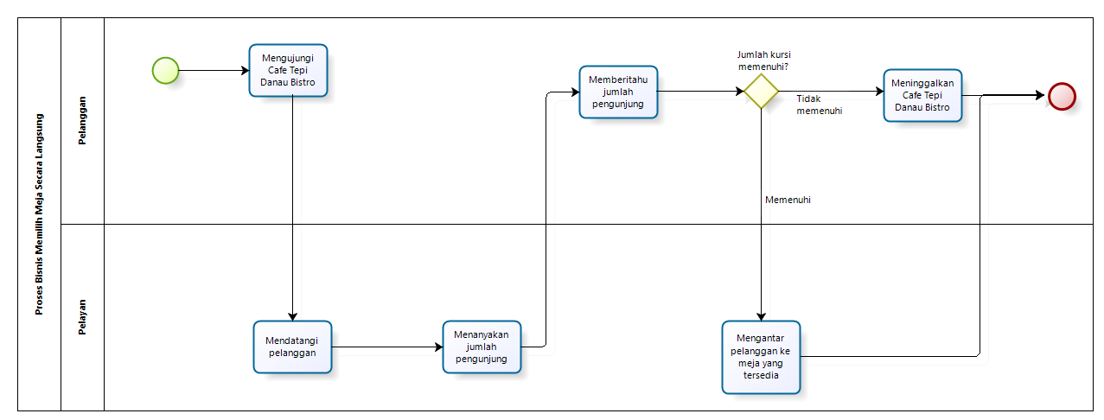

**Gambar 1. BPMN Memilih Meja Secara Langsung**

#### **Proses Bisnis Memesan Menu Hidangan Secara Langsung**

Setelah pelanggan memilih meja secara langsung, pelanggan akan melakukan pemesanan menu hidangan dengan memanggil pelayan yang bertugas. Pelanggan melakukan pemesanan dengan melihat list menu yang diberikan oleh pelayan dan kemudian mengkonfirmasi ketersediaan menu. Jika menu tidak tersedia maka pelanggan akan kembali memilih menu hidangan yang lain. Setelah memilih menu hidangan maka pesanan akan diproses oleh pelayan yang bertugas dan memberikan nota pesanan kepada pelanggan. Gambar memesan menu hidangan secara langsung terlampir pada gambar 2.

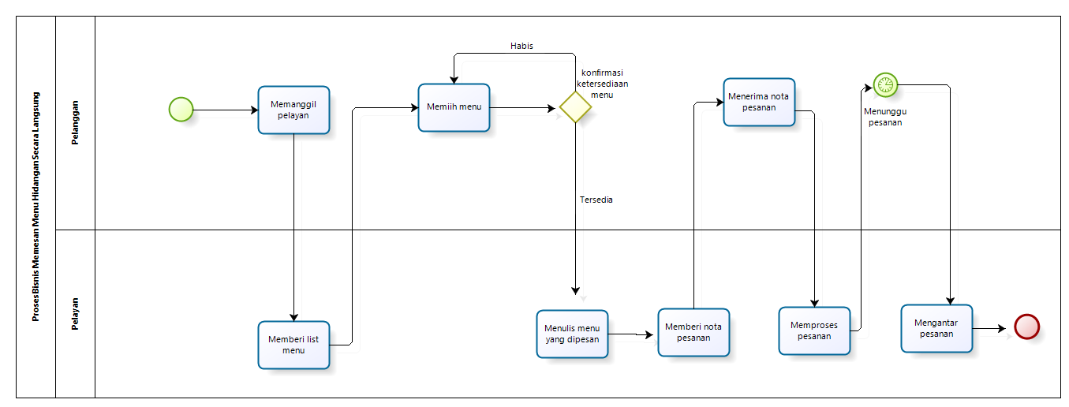

**Gambar 2. BPMN Memesan Menu Hidangan Secara Langsung**

#### **Proses Bisnis Melakukan Pembayaran Secara Langsung**

Pembayaran pesanan dilakukan oleh pelanggan secara langsung dengan mendatangi kasir yang bertugas dengan memberi nota pesanan. Pelayan akan mengkalkulasikan total harga yang harus dibayarkan kemudian memberitahukannya kepada pelanggan. Pelanggan akan memilih metode pembayaran kemudian melakukan pembayaran. Gambar proses bisnis pembayaran secara langsung terlampir pada gambar 3.

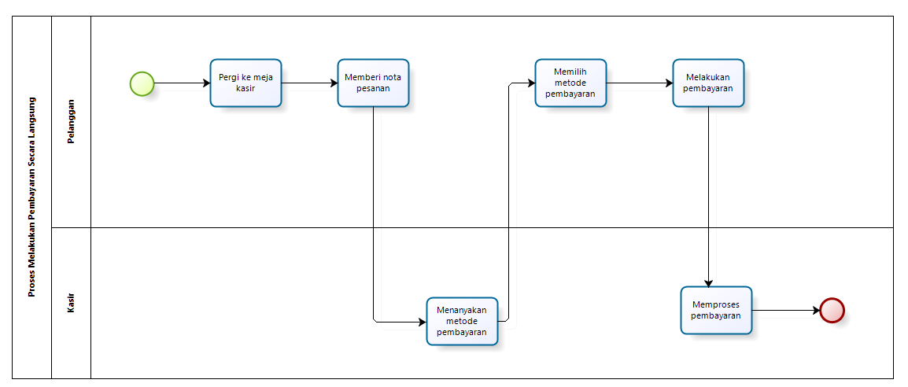

**Gambar 3. BPMN Melakukan Pembayaran Secara Langsung**

#### **Proses Bisnis Pemesanan Melalui Whatsapp**

Pemesanan dilakukan oleh pelanggan melalui aplikasi *whatsapp* yang dilayani oleh pelayan yang bertugas. Pelanggan terlebih dahulu melakukan pemesanan meja. Kemudian pihak cafe akan mengkonfirmasi jumlah pelanggan yang akan datang ke cafe dan jadwal kedatangan ke cafe. Sebelum pemesanan meja disetujui, pihak cafe akan menanyakan kepada pelanggan mengenai pemesanan hidangan dilakukan secara langsung atau tidak. Setelah itu, pelayan akan memberitahukan total harga yang harus dibayarkan oleh pelanggan. Pelanggan melakukan pembayaran sesuai total harga yang telah diberitahukan. Pelayan akan melakukan konfirmasi terhadap pembayaran yang telah dilakukan oleh pelanggan. Setelah pembayaran selesai maka pihak cafe akan menunggu pelanggan dalam waktu 30 menit dan jika pelanggan belum juga datang maka pemesanan meja akan dibatalkan. Gambar proses bisnis pemesanan melalui whatsapp terlampir pada gambar 4.

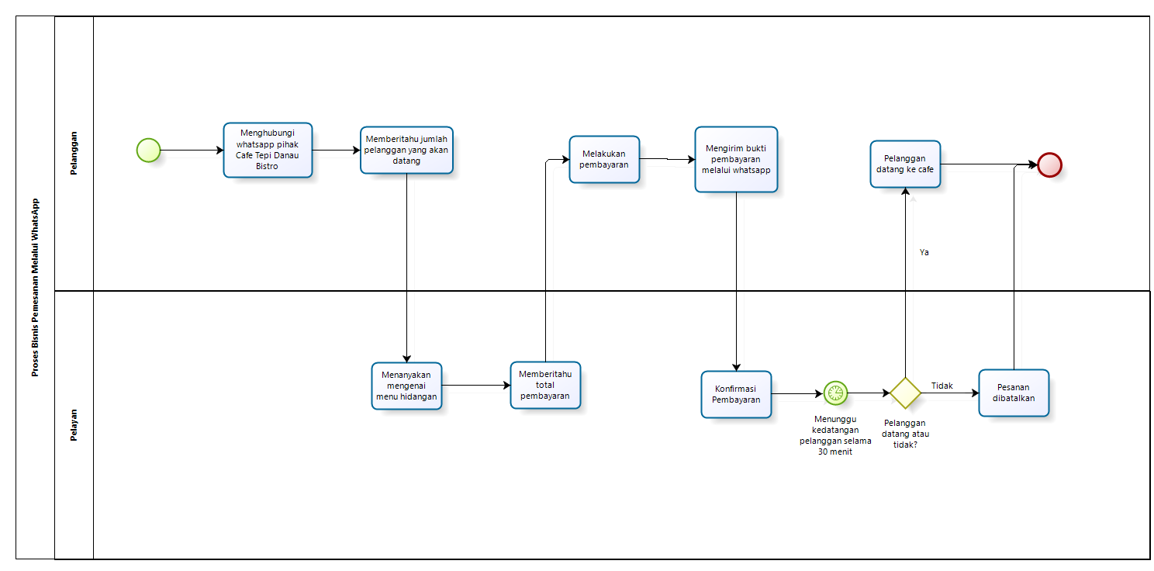

**Gambar 4. BPMN Melakukan Pemesanan Melalui Whatsapp**

### **Target System**

Aplikasi Berbasis Web Pemesanan Meja dan Hidangan Cafe Tepi Danau Bistro dibuat untuk mempermudah pelanggan dalam mendapatkan informasi mengenai Cafe Tepi Danau Bistro. Aplikasi yang dikembangkan oleh *developer* ini dibuat untuk meminimalisir permasalahan yang ada saat ini, yaitu untuk mengurangi kemungkinan adanya pelanggan yang tidak mendapatkan meja karena keramaian di cafe dan menghindari kemungkinan pesan yang tertimbun antara pelanggan dengan pelayanyang bertugas. Sistem ini juga diharapkan membantu pelanggan dalam melihat informasi menu makanan yang tersedia melalui aplikasi serta mempermudah pelanggan dalam melakukan pemesanan meja dan hidangan. Untuk dapat melakukan pemesanan dalam sistem ini pelanggan terlebih dahulu harus melakukan registrasi akun. Setelah akun pelanggan telah didaftarkan maka akun tersebut dapat *login* ke sistem yang sudah ada.

#### **Proses Bisnis Melakukan Registrasi**

Proses bisnis yang diharapkan pada sistem yang dibangun yaitu pelanggan dapat melakukan pemesanan dalam sistem. Untuk melakukan pemesanan dalam sistem ini*,* pelanggan harus mendaftar terlebih dahulu dengan mengisi form registrasi pendaftaran. Dalam mengisi form registrasi pendaftaran, pelanggan akan mengisi nama, email, alamat, no. handphone, dan password. Setelah mengisikan form tersebut, maka pelanggan dapat masuk ke dalam aplikasi ini sebagai *user*. Proses bisnis melakukan registrasi terlampir pada gambar 5.

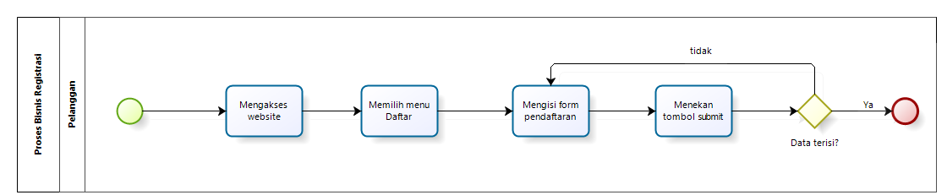

**Gambar 5. BPMN Melakukan Registrasi**

#### **Proses Bisnis *Login***

Pelanggantelah dapat *login* ke dalam sistem dengan menggunakan *username* dan *password* yang telah didaftarkan sebelumnya.Setelah login,pelanggandapat mengakses semua menu yang ada di dalam sistem. Proses bisnis *login* terlampir pada gambar 6.

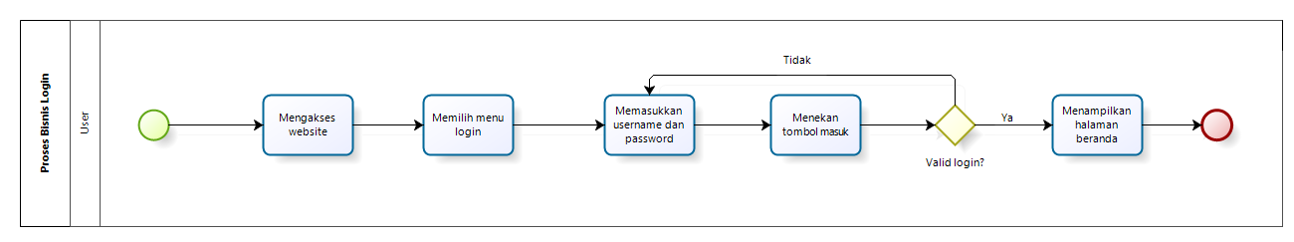

**Gambar 6. BPMN Melakukan *Login***

#### **Proses Bisnis Melihat Menu Hidangan**

Untuk melihat menu hidangan yang tersedia, maka pelangganharus mengakses website terlebih dahulu. Selanjutnya, pelanggandapat memilih menu beranda. Secara otomatis, sistem akan menampilkan daftar menu hidangan yang tersedia di cafe tepi danau bistro. Proses bisnis melihat menu hidangan terlampir pada gambar 7.

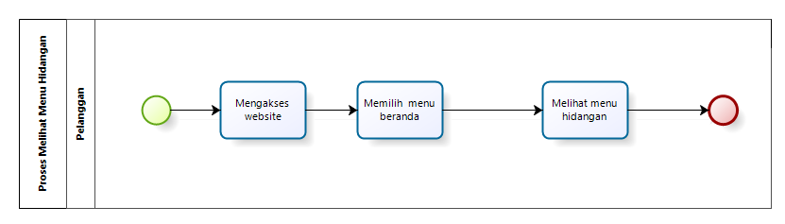

**Gambar 7. BPMN Melihat Menu Hidangan**

#### **Proses Bisnis Pemesanan Meja dan Hidangan**

Proses bisnis yang diharapkan pada sistem yang dibangun yaitu pelanggan dapat melakukan pemesanan meja dan hidangan menggunakan sistem, saat hendak melakukan pemesanan meja dan hidangan, pelangganterlebih dahulu melakukan *login* ke dalam aplikasi. Di dalam aplikasi pelanggandapat memilih menu pemesanan meja kemudian sistem akan menampilkan form pemesanan meja yang dapat diisi oleh pelanggan kemudian menekan tombol pesan meja. Setelah itu pelanggan dapat menekan tombol tambah hidangan jika ingin memesan hidangan melalui sistem. Dan bagi total pengunjung yang berjumlah lebih dari 8 orang wajib memesan hidangan melalui sistem dengan mengisi form tambah hidangan. Apabila pelanggan tidak mengisi keseluruhan *form* namun langsung menekan tombol pesan maka sistem akan menampilkan pesan berbentuk *pop-up* yang berisi *please fill out this field*. Proses bisnis pemesanan meja dan hidangan dapat dilihat pada gambar 8.

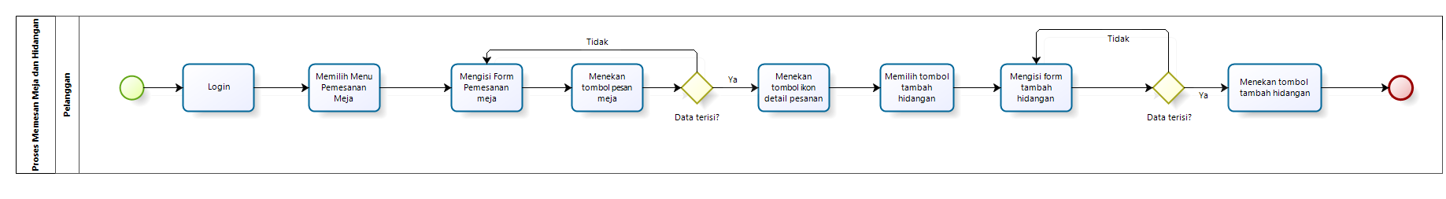

**Gambar 8. BPMN Pemesanan Meja dan Hidangan**

#### **Proses Bisnis Melakukan Pembayaran**

Pelanggan dapat melakukan pembayaran jika sudah melakukan *login* terlebih dahulu. Kemudian pelanggan memilih menu daftar antrian pesanan dan memilih *icon* detail pesanan kemudian menekan tombol pembayaranmaka pelanggan dapat membayar sesuai dengan total harga yang telah dihitung oleh sistem. Pada halaman pembayaran pelanggan dapat memilih metode pembayaran dimana pada halaman ini telah tercantum nomor rekening dari pihak Cafe Tepi Danau Bistro. Kemudian pelanggan meng-*upload* bukti pembayaran pada *form upload* bukti pembayaran yang telah disediakan oleh sistem dan memilih tombol kirim. Proses bisnis melakukan pembayaran terlampir pada gambar 9.

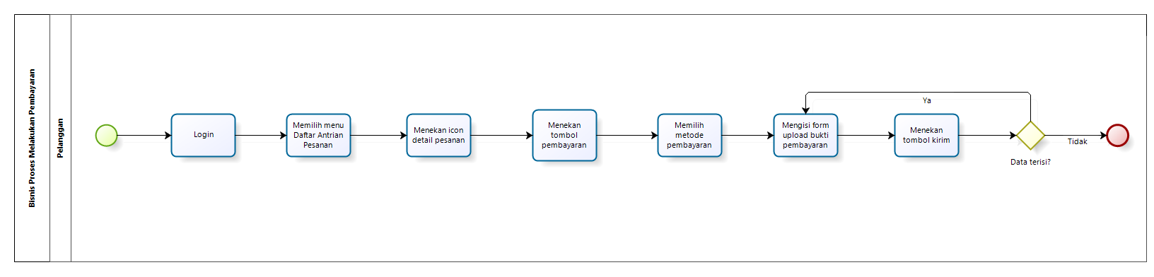

**Gambar 9. BPMN Melakukan Pembayaran**

#### **Proses Bisnis Konfirmasi Pembayaran**

Admin dapat melakukan konfirmasi pembayaran jika sudah melakukan *login* terlebih dahulu. Selanjutnya, bukti pembayaran yang telah dikirimkan oleh pelanggan akan dilihat oleh *admin* melalui *form* yang masuk pada halaman pembayaran, kemudian *admin* akan mengubah status pembayarannya menjadi konfirmasi. Proses bisnis konfirmasi pembayaran terlampir pada gambar 10.

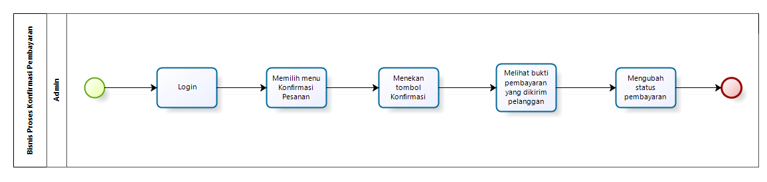

**Gambar 10. BPMN Konfirmasi Pembayaran**

#### **Proses Bisnis Melihat Daftar Pesanan**

Admin dan pelanggan dapat melihat daftar pesanan yang masuk dalam sistem dengan memilih menu daftar pesanan. Fungsi ini menampilkan informasi mengenai pesanan yang telah dipesan oleh pelanggan. Bisnis proses melihat daftar pesanan dapat dilihat pada gambar 11.

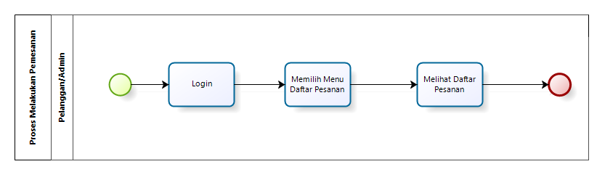

**Gambar 11. Melihat Daftar Pesanan**

#### **Proses Bisnis Melihat Tentang Cafe**

Untuk dapat melihat tentang cafe, maka pelanggan harus mengakses website terlebih dahulu. Kemudian pelanggan dapat memilih menu tentang yang akan menyajikan beberapa informasi mengenai kontak dan sosial media yang dimiliki oleh cafe tepi danau bistro. Proses bisnis melihat tentang cafeterlampir pada gambar 12.

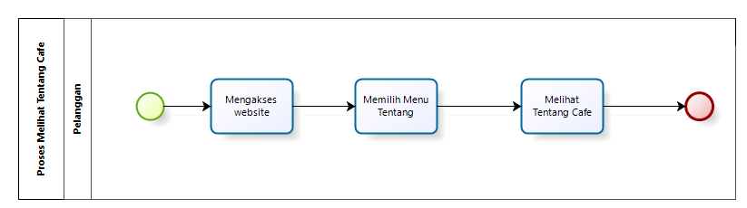

**Gambar 12. BPMN Melihat Tentang Cafe**

#### **Proses Bisnis Memberikan Testimoni**

Untuk dapat memberikan testimoni terhadap pelayanan cafe tepi danau bistro, maka pelangganharus *login* terlebih dahulu ke dalam sistem. Kemudian pelanggandapat memberikan testimoni dalam bentuk komentar ke dalam sistem dengan memilih menu testimoni. Kemudian pelanggandapat mengisi form komentar dan menekan tombol tambah komentar*.* Proses bisnis memberikan testimoni terlampir pada gambar 13.

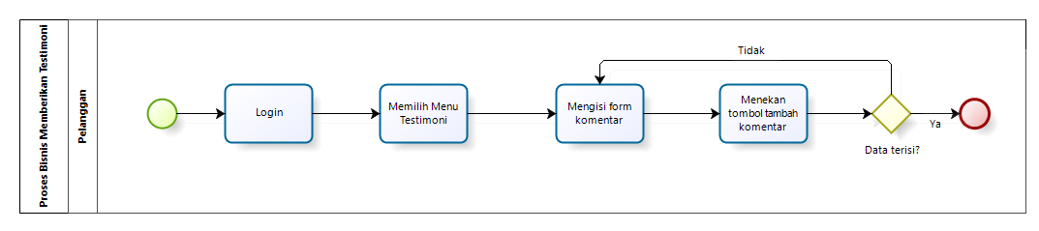

**Gambar 13. BPMN Memberikan Testimoni**

#### **Proses Bisnis Melihat Daftar Testimoni**

Untuk dapat melihat daftar testimoni yang diberikan oleh pelanggan, maka *admin* harus *login* terlebih dahulu. Kemudian *admin* dapat memilih menu daftar testimoni pada halaman beranda yang akan menyajikan beberapa testimoni yang diberikan oleh pelanggan. Proses bisnis melihat daftar testimoniterlampir pada gambar 14.

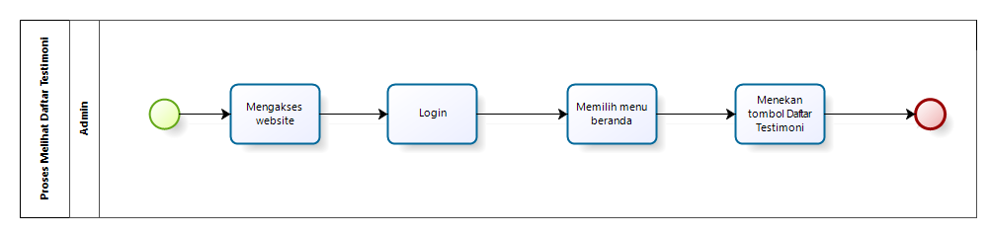

**Gambar 14. BPMN Melihat Daftar Testimoni**

#### **Proses Bisnis Menambah Menu Hidangan**

Dalam proses menambah menu hidangan, *admin* harus melakukan *login* terlebih dahulu. Lalu *admin* dapat memilih menu beranda yang di dalamnya tentu terdapat daftar menu hidangan. Ketika ingin menambahkan menu hidangan, *admin* harus menekan tombol tambah hidangan terlebih dahulu. Setelah itu, *admin* dapat menambahkan menu hidangan dengan mengisi form isian yang ditampilkan oleh sistem. Setelah form isian diisi oleh admin sesuai kelengkapan data menu hidangan, maka *admin* dapat menyimpan menu hidangan tersebut. Secara otomatis, sistem akan menyimpan menu hidangan yang ditambahkan. Proses bisnis menambahkan menu hidangan

terlampir pada gambar 15.

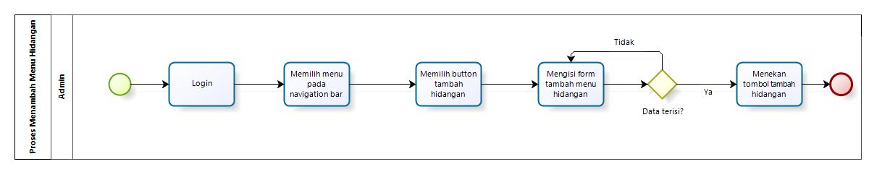

**Gambar 15. BPMN Menambah Menu Hidangan**

#### **Proses Bisnis Pencarian Menu Hidangan**

*Admin* dapat melakukan pencarian data menu hidangan yang telah masuk ke *database* dengan melakukan *login* terlebih dahulu. *Admin* dapat mencari menu hidangan dengan memilih menu pada *navigation bar* dan menekan tombol kelola hidangan kemudian admin dapat mengisi kolom pencarian. Proses bisnis pencarian menu hidangan terlampir pada gambar 16.

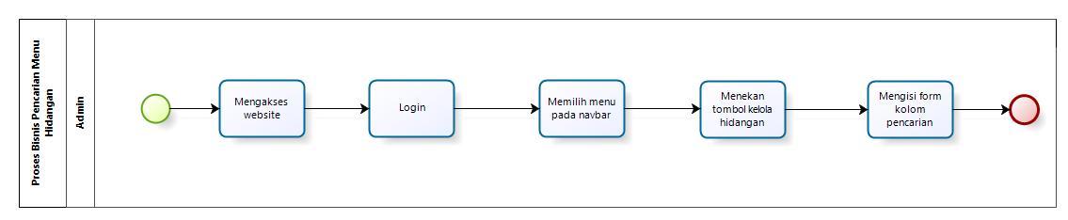

**Gambar 16. BPMN Pencarian Menu Hidangan**

#### **Proses Bisnis Mengedit Menu Hidangan**

Selain menambahkan menu hidangan, *admin* juga dapat mengedit menu hidangan dalam sistem. Sebelum dapat melakukan pengeditan menu hidangan, *admin* harus *login* terlebih dahulu. *Admin* dapat memilih menu beranda lalu menekan tombol kelola hidangan kemudian menekan tombol ubah. Setelah itu, *admin* dapat mengubah menu hidangan dengan mengisi form data yang ditampilkan oleh sistem. Setelah form isian data menu hidangan diubah, maka *admin* dapat menyimpan data menu hidangan tersebut. Secara otomatis, sistem akan menyimpan menu hidangan yang diubah. Proses bisnis mengedit menu hidangan terlampir pada gambar 17.

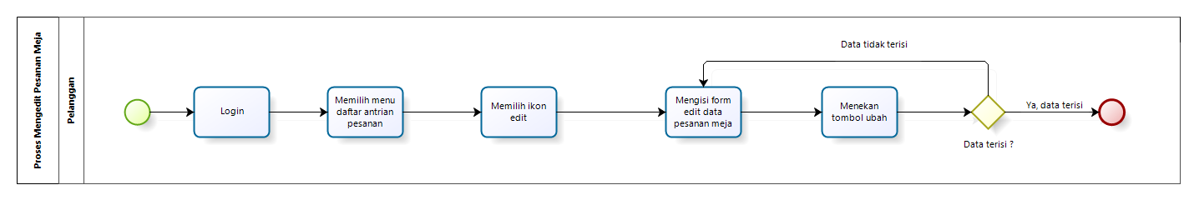

**Gambar 17. BPMN Mengedit Menu Hidangan**

#### **Proses Bisnis Menghapus Menu Hidangan**

Untuk dapat melakukan penghapusan terhadap menu hidangan, maka *admin* harus *login* terlebih dahulu. Selanjutnya, *admin* dapat memilih menu beranda dan menekan tombol kelola hidangan kemudian menekan tombol hapus. Secara otomatis, sistem akan melakukan perubahan pada penyimpanan data menu hidangan. Proses bisnis menghapus menu hidangan terlampir pada gambar 18.

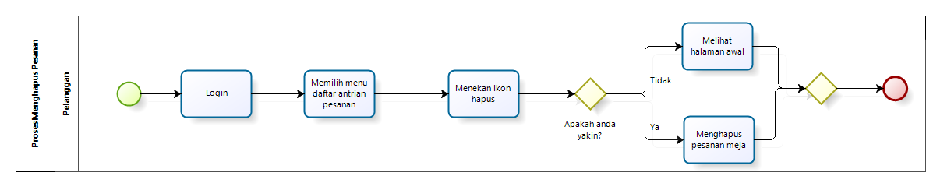

**Gambar 18. BPMN Menghapus Menu Hidangan**

#### **Proses Bisnis Mengedit Pesanan Meja**

Untuk dapat melakukan pengeditan pesanan meja, pelanggan harus *login* terlebih dahulu. Pelanggan dapat memilih menu daftar antrian pesanan lalu menekan tombol edit. Setelah itu, pelanggan dapat mengubah pesanan meja dengan mengisi form data yang ditampilkan oleh sistem. Setelah form isian data pesanan diubah, maka pelanggan dapat menyimpan data pesanan meja tersebut. Secara otomatis, sistem akan menyimpan data pesanan yang diubah. Proses bisnis mengedit pesanan meja terlampir pada gambar 19.

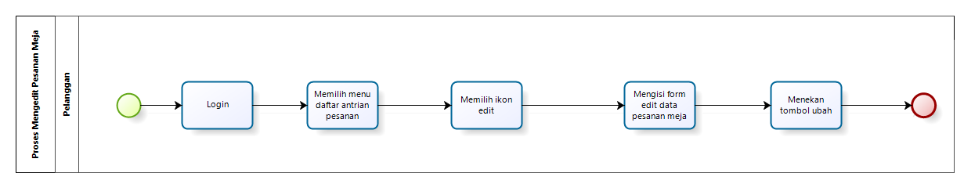

**Gambar 19. BPMN Mengedit Pesanan Meja**

#### **Proses Bisnis Menghapus Pesanan**

Untuk dapat melakukan penghapusan terhadap pesanan yang ingin dibatalkan, maka pelanggan harus *login* terlebih dahulu. Selanjutnya, pelanggan dapat memilih menu daftar pesanan kemudian menekan tombol hapus. Secara otomatis, sistem akan melakukan perubahan pada penyimpanan data pesanan. Proses bisnis menghapus menu hidangan terlampir pada gambar 20.



**Gambar 20. BPMN Menghapus Pesanan**

#### **Proses Bisnis Menghapus Pengguna**

*Admin* dapat melakukan penghapusan terhadap pengguna. Penghapusan data pengguna dapat dilakukan *admin* setelah mengakses *website* kemudian melakukan *login*. Selanjutnya, *admin* dapat memilih menu pengguna. *Admin* kemudian menekan tombol hapus maka sistem menampilkan pesan berbentuk *pop-up* “Apakah anda yakin?”. Apabila *admin* memilih tombol yakin, maka sistem akan otomatis menghapus data pengguna. Apabila *admin* memilih tombol tidak maka sistem menampilkan tampilan semula. Proses bisnis menghapus pengguna dapat dilihat pada gambar 21.

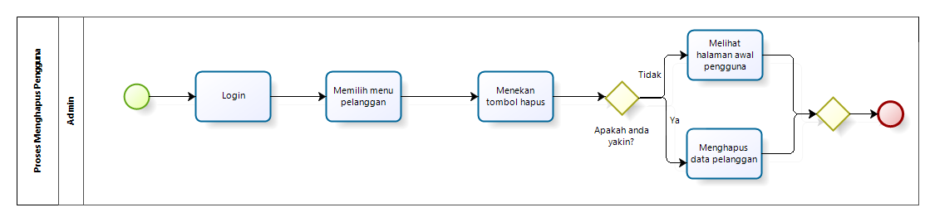

**Gambar 21. BPMN Menghapus Pengguna**

#### **Proses Bisnis Melihat Data Pengguna**

*Admin* dapat melihat informasi data pengguna yang telah dimasukkan ketika registrasi. *Admin* terlebih dahulu mengakses *website* kemudian melakukan *login* pada sistem. *Admin* kemudian menekan menu pengguna dan melihat data pengguna. Proses bisnis melihat data pengguna terlampir pada gambar 22.

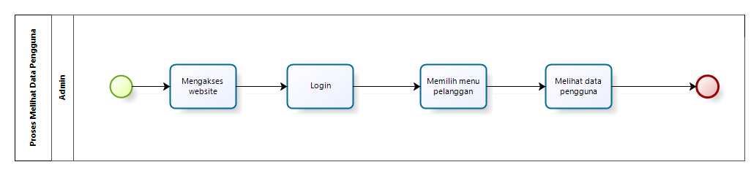

**Gambar 22. BPMN Melihat Data Pengguna**

#### **Proses Bisnis Mengubah Kapasitas per Meja**

*Admin* dapat mengubah kapasitas per meja dalam sistem dengan melakukan *login* terlebih dahulu. *Admin* kemudian memilih menu kelola meja dan mengisi form ubah kapasitas per meja. Jika *admin* tidak mengisi salah satu *field* maka akan ada pesan dalam bentuk *alert* yang berisi *please fill out this field.* Proses bisnis mengubah kapasitas pe meja terlampir pada gambar 23.

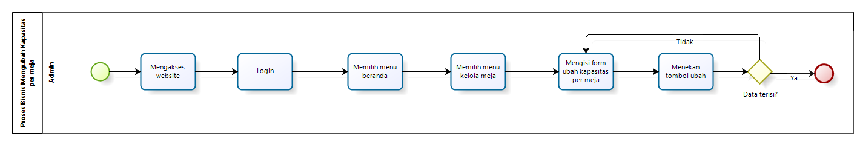

**Gambar 23. BPMN Mengubah Kapasitas per Meja**

#### **Proses Bisnis *Logout***

Setelah dapat *login* dan mengakses sistem, *user* dapat keluar dari dalam sistem dengan menekan tombol *logout.* Setelah menekan tombol *logout*, maka *user* dapat melihat halaman *login* sistem. Proses bisnis *logout* terlampir pada gambar 24.

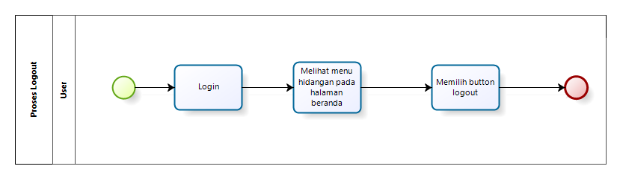

**Gambar 24 BPMN *Logout***

## **Fungsi Utama**

Pada sub bab ini akan dijelaskan fungsi yang memuat fungsi-fungsi sistem yang utama dan diberikan langsung ke pengguna. Fungsi-fungsi utama dari sistem yang akan diberikan kepada pengguna Aplikasi Berbasis Web Pemesanan Meja dan Hidangan Cafe Tepi Danau Bistro mempunyai beberapa fungsi dalam kebutuhan *user* antara lain:

* 1. Fungsi registrasi

Fungsi ini dapat digunakan apabila pelanggan akan melakukan pemesanan dalam sistem ini. Oleh karena itu, langkah pertama yang dilakukan adalah mengisi form pendaftaran sebagai pengguna baru dari aplikasi ini.

1. Fungsi *login*

Fungsi ini digunakan oleh *user* baik pelanggan maupun *admin* untuk dapat masuk dan mengakses sistem ini.

1. Fungsi melihat menu hidangan

Fungsi ini digunakan oleh pelanggan untuk melihat menu hidangan yang tersedia di cafe tepi danau bistro.

1. Fungsi pemesanan meja dan hidangan

Fungsi ini dapat digunakan oleh pelanggan untuk memesan meja dan hidangan yang disediakan oleh cafe tepi danau bistro.

1. Fungsi melakukan pembayaran

Fungsi ini digunakan oleh pelanggan untuk melakukan pembayaran setelah melakukan pemesanan.

1. Fungsi konfirmasi pembayaran

Fungsi ini digunakan oleh *admin* untuk konfirmasi bukti pembayaran yang telah dikirimkan oleh pelanggan.

1. Fungsi melihat daftar pesanan

Fungsi ini digunakan oleh *user* untuk melihat daftar pesanan yang telah dipesan.

1. Fungsi memberikan *testimoni*

Fungsi ini digunakan oleh pelanggan untuk memberi saran dan kritik terhadap pelayanan cafe tepi danau bistro.

1. Fungsi melihat daftar *testimoni*

Fungsi ini digunakan oleh *admin* untuk melihat daftar testimoni yang diberikan oleh pelanggan.

1. Fungsi melihat tentang cafe

Fungsi ini digunakan oleh pelanggan untuk melihat halaman tentang cafe tepi danau bistro.

1. Fungsi menambah menu hidangan

Fungsi menambah menu hidangan digunakan oleh *admin* untuk menambahkan data menu hidangan ke dalam sistem.

1. Fungsi pencarian menu hidangan

Fungsi ini digunakan oleh *admin* untuk mencari data mengenai menu hidangan yang telah ditambahakan ke dalam sistem.

1. Fungsi mengedit menu hidangan

Fungsi mengedit data menu hidangan digunakan oleh *admin* untuk melakukan perubahan terhadap data menu hidangan yang salah.

1. Fungsi menghapus menu hidangan

Fungsi menghapus data menu hidangan digunakan oleh *admin* untuk menghapus data menu hidangan yang tidak disediakan lagi.

1. Fungsi mengedit pesanan meja

Fungsi mengedit data pesanan meja digunakan oleh pelanggan untuk melakukan perubahan terhadap data pesanan meja yang salah.

1. Fungsi menghapus menu hidangan

Fungsi menghapus data pesanan digunakan oleh pelanggan untuk menghapus data pesanan yang ingin dibatalkan.

1. Fungsi menghapus data pengguna

Fungsi ini digunakan oleh *admin* untuk menghapus data penggunayang telah terdaftar sebelumnya ke *website.*

1. Fungsi melihat data pengguna

Fungsi ini digunakan oleh *admin* untuk melihat data pengguna yang telah dimasukkan ketika registrasi.

1. Fungsi mengubah kapasitas per meja

Fungsi ini digunakan oleh *admin* untuk mengubah kapasitas per meja yang tersedia di cafe Tepi Danau Bistro.

1. Fungsi *logout*

Fungsi ini akan dapat digunakan oleh *user* untuk keluar dari sistem jika sudah selesai mengakses aplikasi ini.

## **Kelompok dan Karakteristik Pengguna**

Adapun kelompok dan karakteristik pengguna terdiri dari admin (*owner*) dan *user* (pelanggan). Kelompok dan karakteristik pengguna dilampirkan pada tabel 5.

**Tabel 5. Kelompok dan Karakteristik Pengguna**

| Kategori Pengguna | Fasilitas | Hak Akses ke Aplikasi |
| --- | --- | --- |
| Admin (*owner)* | * Melakukan *login* untuk mengakses sistem * Mengelola menu hidangan dalam sistem * Konfirmasi pembayaran * Mengelola data pengguna | * Akses ke menu untuk melakukan CRUD menu hidangan * Akses ke menu konfirmasi pesanan untuk mengubah status konfirmasi pembayaran * Akses ke menu daftar *testimoni* museum untuk melihat daftar *testimoni* * Akses ke menu pengguna |
| *User* (Pelanggan) | * Melakukan registrasi untuk mengakses sistem * Melakukan *login* untuk mengakses sistem * Melihat menu hidangan * Melakukan pemesanan meja dan hidangan * Memberikan *testimoni* terhadap pelayanan cafe tepi danau bistro | * Akses ke halaman registrasi * Akses ke halaman *login* * Akses ke menu beranda * Akses ke menu pemesanan * Akses ke menu *testimoni* |

### **Pengguna 1**

| *Description of user* | : | *Admin* (*owner*) |
| --- | --- | --- |
| *Role* | : | *Admin* |
| *Prerequisite* | : | *Admin* harus memiliki akun agar dapat masuk dan mengelola   sistem |
| *Task description* | : | *Admin* dapat mengelola informasi dalam sistem, seperti menambahkan, mengedit, menghapus data informasi. |

### **Pengguna 2**

| *Description of user* | : | Pelanggan |
| --- | --- | --- |
| *Role* | : | Pelanggan |
| *Prerequisite* | : | Pelanggan harus memiliki akun agar dapat masuk dan mengakses sistem |
| *Task description* | : | Pelanggan dapat melihat informasi dan melakukan pemesanan dalam sistem |

## **Lingkungan**

Subbab ini akan menjelaskan tentang lingkungan sistem, dimulai dari pengembangan, pengujian, hingga pengoperasian sistem.

### **Pengembangan**

Spesifikasi minimal perangkat lunak yang digunakan dalam pengembangan aplikasi berbasis web pemesanan meja dan hidangan Cafe Tepi Danau Bistro terlampir dalam tabel 6.

**Tabel 6. Lingkungan Pengembangan**

| Server | : | *Apache* |
| --- | --- | --- |
| Database Engine | : | *MySQL* |
| Installed Software | : | *Apache, Mozilla Firefox, Google Chrome* |
| Operating System | : | *Windows 10* |
| Minimum Storage | : | *8.00 GB* |

### **Pengujian**

Spesifikasi minimal perangkat lunak yang digunakan dalam pengujian Aplikasi Berbasis Web Pemesanan Meja dan Hidangan Cafe Tepi Danau Bistro dapat dilihat pada tabel 7.

**Tabel 7. Lingkungan Pengujian**

| Server | : | *Apache* |
| --- | --- | --- |
| Database Engine | : | *MySQL* |
| Installed Software | : | *Apache, Mozilla Firefox, Google Chrome* |
| Operating System | : | *Windows 10* |
| Minimum Storage | : | *8.00 GB* |

### **Pengoperasian**

Spesifikasi minimal perangkat lunak yang digunakan dalam pengoperasian Aplikasi Berbasis Web Pemesanan Meja dan Hidangan Cafe Tepi Danau Bistro dapat dilihat pada tabel 8.

**Tabel 8. Lingkungan Pengoperasian**

| Server | : | *Apache* |
| --- | --- | --- |
| Database Engine | : | *MySQL* |
| Installed Software | : | *Apache, Mozilla Firefox, Google Chrome* |
| Operating System | : | *Windows 10* |
| Minimum Storage | : | *1.00 GB* |

## **Batasan Desain dan Implementasi**

Sistem dapat diakses dengan baik melalui *browser* yang mendukung penggunaan HTML 5 dan PHP, seperti *Mozilla Firefox* dan *Google Chrome*. Sistem dapat diakses apabila user telah memiliki akun yang sebelumnya telah didaftarkan. Sistem dapat diakses oleh user dengan bantuan aplikasi penyedia *server*, seperti XAMPP. Sistem ini juga nantinya sangat bergantung kepada jaringan. Apabila tidak terdapat jaringan dan aplikasi bantuan penyedia *server*, maka aplikasi berbasis web ini tidak akan dapat dijalankan dan diakses oleh *user.*

## **Asumsi dan Kebergantungan**

Adapun asumsi dan kebergantungan dalam pengembangan aplikasi berbasis web pemesanan meja dan hidangan Cafe Tepi Danau Bistro adalah sebagai berikut.

Asumsi :

1. Setiap tahapan yang dilakukan dalam pengerjaan proyek adalah sesuai dan tepat dengan jadwal yang telah ditentukan.
2. Segala data-data yang dikumpulkan, baik dari *client* dan dosen pembimbing adalah benar adanya.

Kebergantungan :

1. Data yang nantinya ada dalam sistem merupakan data yang benar dan tepat.
2. *Client* harus mengetahui fitur dalam sistem serta fungsi dan tata cara penggunaan.

# **Kebutuhan Rinci**

Bab ini berisi penjelasan secara keseluruhan mengenai sistem secara spesifik, yang mencakup antarmuka, kebutuhan fungsional, dan kebutuhan nonfungsional dari sistem yang akan dibangun.

## **Kebutuhan Antarmuka**

Subbab ini menjelaskan tentang kebutuhan antarmuka yang terdapat dalam sistem. Kebutuhan antarmuka dalam sistem terdiri dari antarmuka sistem, antarmuka pengguna, antarmuka perangkat keras, dan antarmuka komunikasi. Secara detail, antarmuka sistem akan dijelaskan dalam sub-subbab berikut.

### **Antarmuka Sistem**

Aplikasi Berbasis Web Pemesanan Meja dan Hidangan Cafe Tepi Danau Bistro dikembangkan dalam bentuk *website.* Antarmuka pengguna diperlukan dalam pengoperasian sistem yang dibangun.

### **Antarmuka Pengguna**

Antarmuka pengguna yang diperlukan dalam pengoperasian Aplikasi Berbasis Web Pemesanan Meja dan Hidangan Cafe Tepi Danau Toba Bistro adalah GUI (*Graphical User Interface*). Perangkat lunak yang akan dikembangkan membutuhkan interaksi dengan pengguna. Interaksi antara pengguna dengan sistem membutuhkan suatu alat untuk dapat mentransformasikan masukan (*input*) dan keluaran (*output*) dari dan untuk pengguna. Perangkat tersebut adalah sebagai berikut.

1. Monitor

Monitor digunakan sebagai wadah untuk melihat tampilan *output* proses yang dilakukan.

1. *Keyboard*

*Keyboard* digunakan sebagai media untuk memasukkan data yang diperlukan ke dalam sistem.

1. *Mouse*

*Mouse* digunakan untuk membantu dalam proses memasukkan data (sebagai pointer kursor di layar monitor).

Tampilan layar atau *user interface* sistem terlampir pada gambar di bawah sebagai berikut.

#### **Tampilan Halaman Registrasi**

Di halaman register terdapat form isian nama lengkap, email, alamat, nomor hp, *username, password*, dan konfirmasi *password*. User terlebih dahulu harus melakukan registrasi akun, agar dapat mengakses sistem. Tampilan halaman registrasi terlampir pada gambar 25.

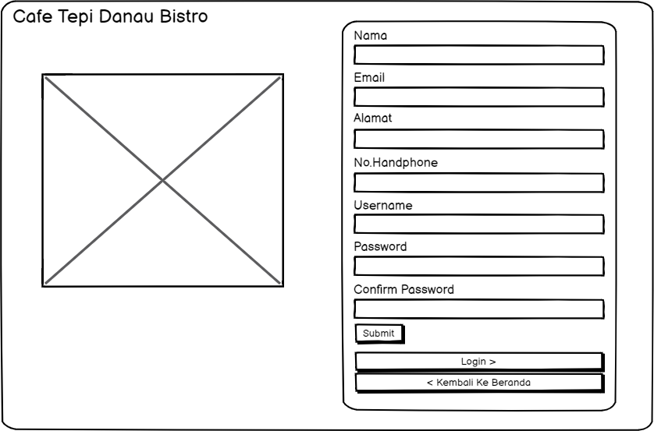

**Gambar 25 Halaman Registrasi**

#### **Tampilan Halaman *Login***

Pada halaman *login* terdapat *form* isian *username* dan *password*. *User* harus memasukkan *username* dan *password* yang telah didaftarkan sebelumnya. Tampilan halaman *login* terlampir pada gambar 26.

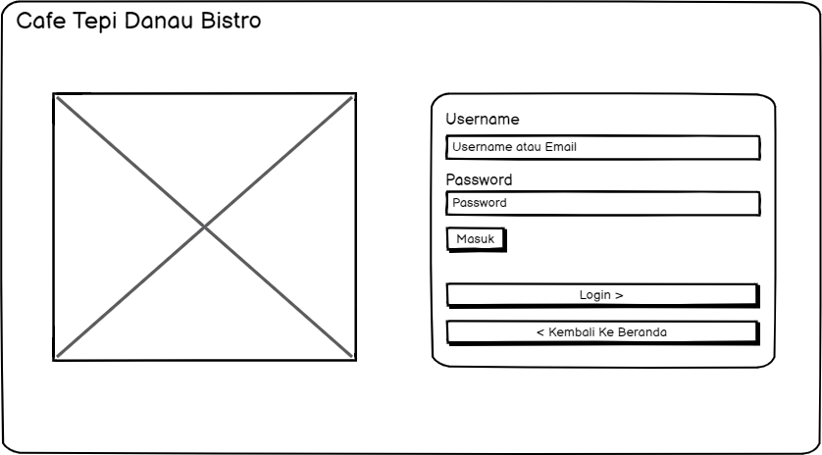

**Gambar 26 Halaman *Login***

#### **Tampilan Halaman Beranda**

Pada halaman beranda akan terdapat profil cafe yang dapat dilihat oleh *user.* Tampilan halaman beranda terlampir pada gambar 27.

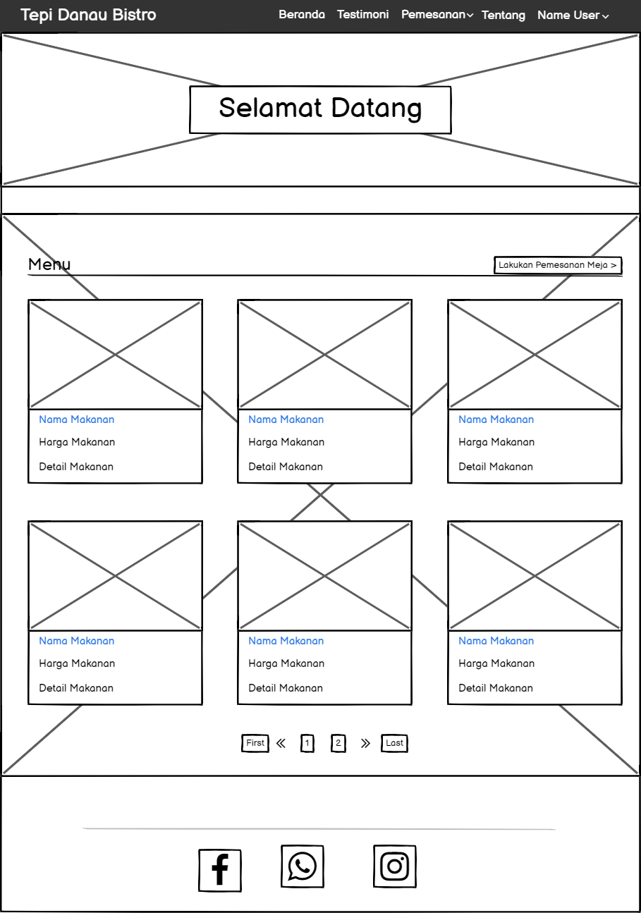

**Gambar 27 Halaman Beranda**

#### **Tampilan Memberikan Testimoni**

Pada tampilan halaman ini pelanggan dapat memberikan *testimoni* dalam bentuk komentar. Gambar tampilan halaman membuat komentar terlampir pada gambar 28.

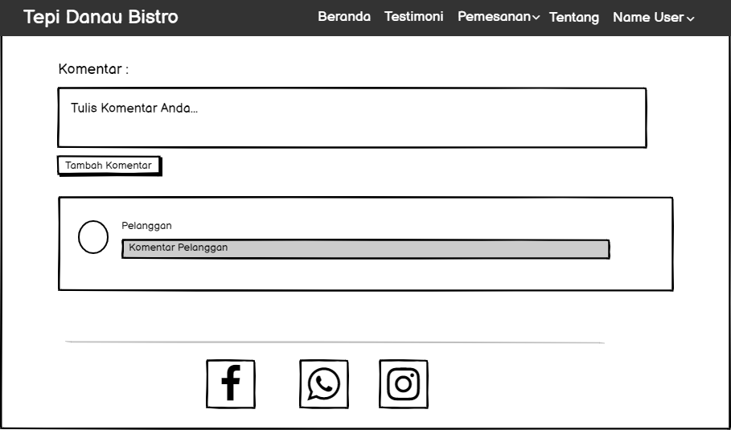

**Gambar 28 Halaman Memberikan Testimoni**

#### **Tampilan Halaman Pemesanan Meja**

Di halaman pemesanan meja terdapat form isian jumlah pengunjung, jumlah meja, jam dan tanggal yang dapat diisi oleh pelanggan untuk melakukan pemesanan meja. Tampilan halaman pemesanan meja terlampir pada gambar 29.

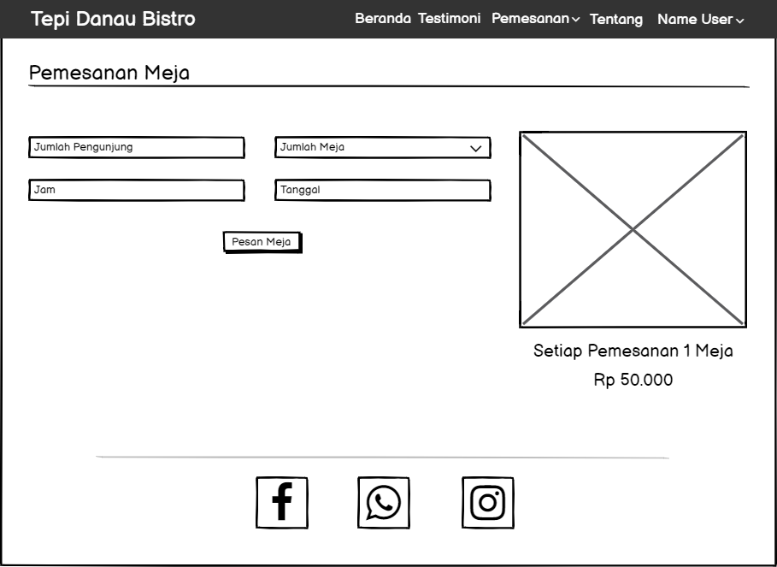

**Gambar 29 Halaman Pemesanan Meja**

#### **Tampilan Halaman Daftar Pesanan**

Pada tampilan halaman ini akan berisi daftar pesanan apa saja yang telah dipesan oleh user, akan terdapat nama, nomor *handphone*, total meja, total pengunjung, jam, tanggal dan aksi. Gambar tampilan halaman daftar pesanan terlampir pada gambar 30.

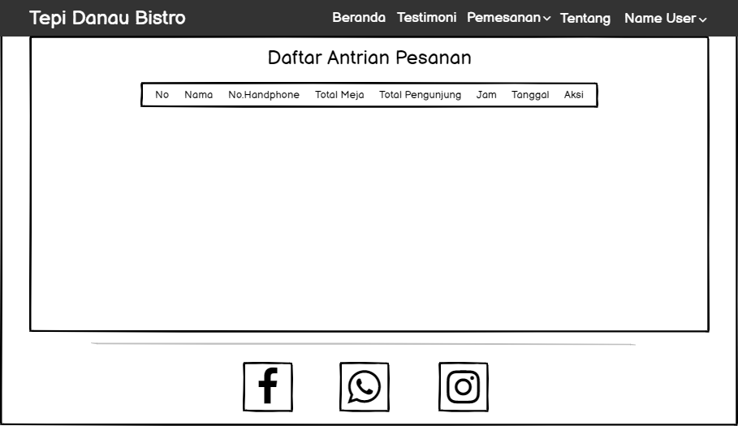

**Gambar 30 Halaman Daftar Pesanan**

#### **Tampilan Halaman Pembayaran**

Pada halaman ini *user* yang sudah melakukan pemesanan dapat melakukan pembayaran. *User* dapat memilih metode pembayaran dengan memasukkan no resi yang terlampir pada halaman ini. Halaman pembayaran terlampir pada gambar 31.

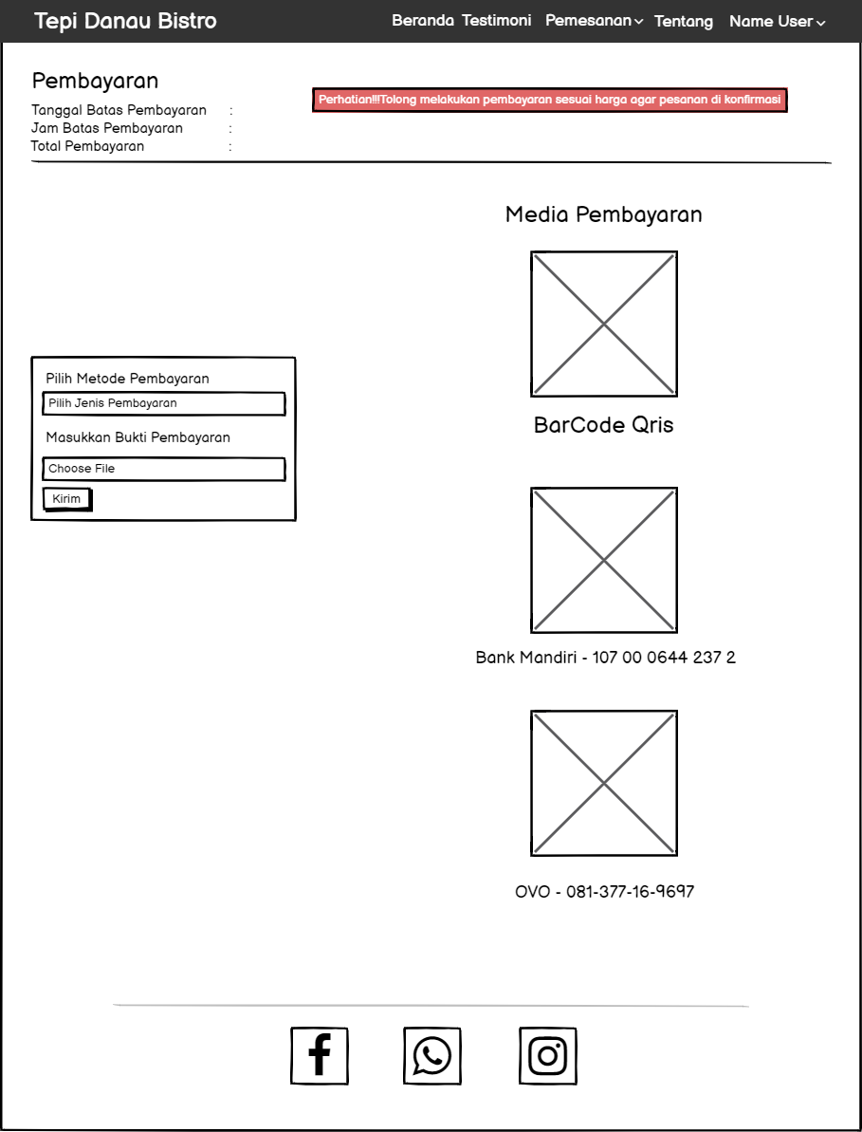

**Gambar 31 Halaman Pembayaran**

#### **Tampilan Konfirmasi Pembayaran**

Pada halaman ini *admin* dapat melakukan konfirmasi pembayaran terhadap bukti pembayaran yang telah dikirim oleh pelanggan. Halaman konfirmasi pembayaran terlampir pada gambar 32.

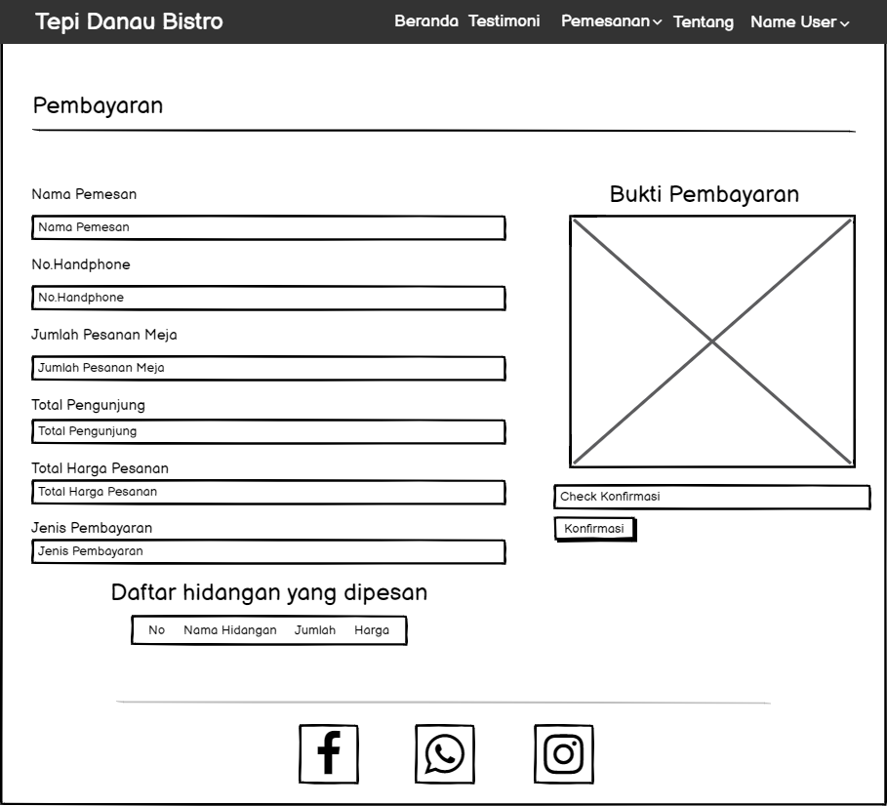

**Gambar 32. Halaman Konfirmasi Pembayaran**

#### **Tampilan Halaman Tentang**

Pada halaman tentang*,* *user* dapat melihat informasi mengenai detail alamat, jam kerja dan sosial media dari Cafe Tepi Danau Bistro. Tampilan halaman tentang terlampir pada gambar 33.

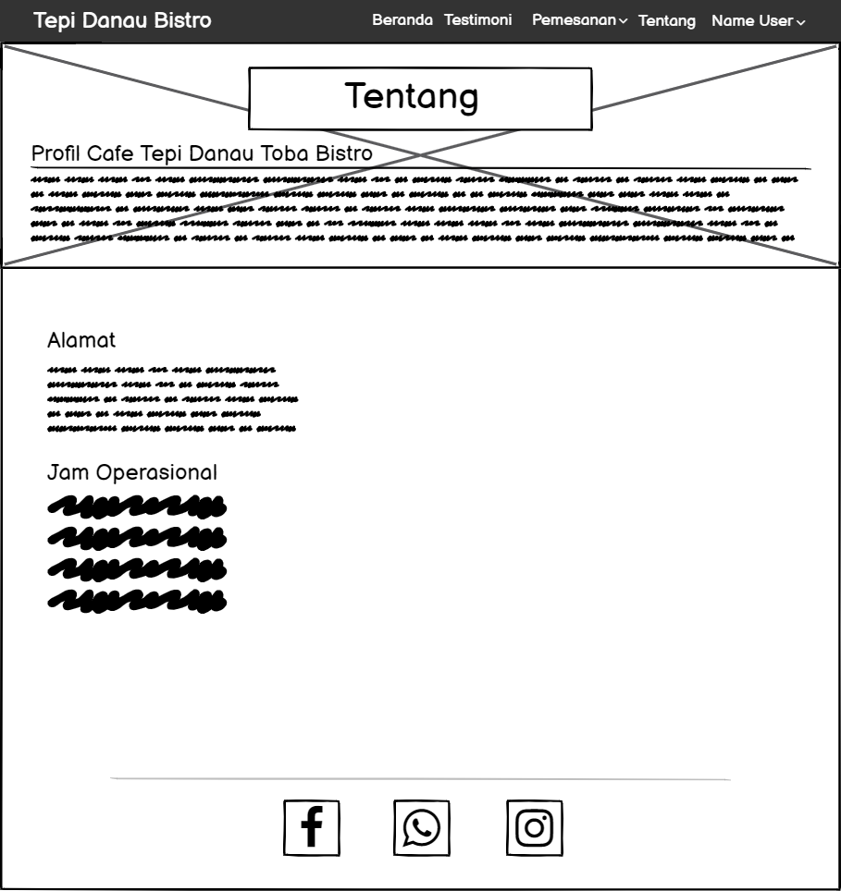

**Gambar 33 Halaman Tentang**

#### **Tampilan Halaman Edit Menu Hidangan**

Pada halaman edit menu hidangan admin dapat melakukan pengeditan menu hidangan. Untuk dapat mengedit menu hidangan admin harus kembali melakukan pengisian form terhadap perubahan menu hidangan. Tampilan halaman edit menu hidangan terlampir pada gambar 34.

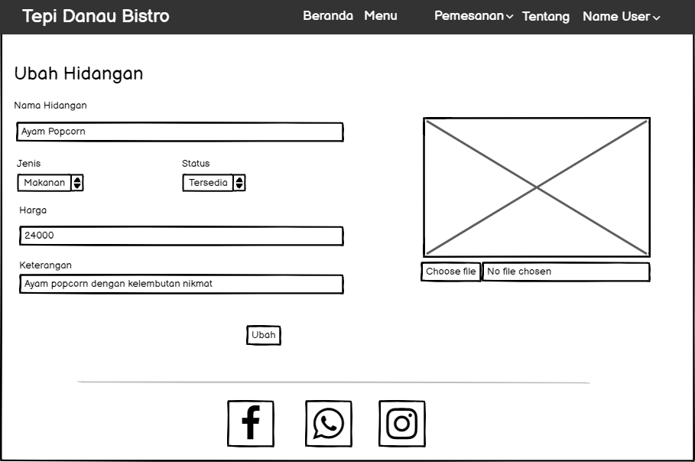

**Gambar 34 Halaman Edit Menu Hidangan**

#### **Tampilan Halaman Tambah Menu Hidangan**

Pada halaman tambah menu hidangan admin dapat menambah menu hidangan yang baru. Untuk dapat menambah menu hidangan admin harus kembali melakukan pengisian form terhadap perubahan menu hidangan. Tampilan halaman tambah menu hidangan terlampir pada gambar 35.

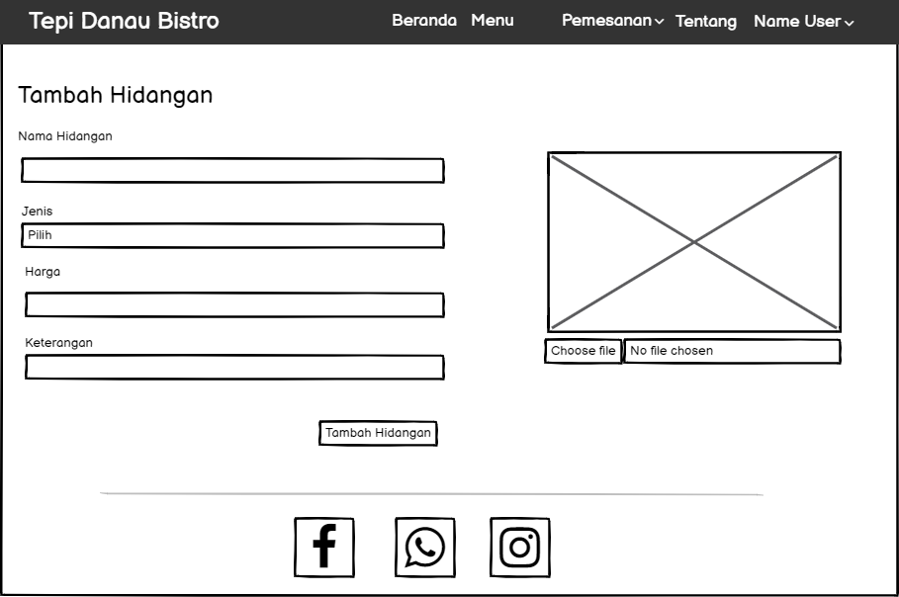

**Gambar 35 Halaman Tambah Menu Hidangan**

#### **Tampilan Halaman Hapus Menu Hidangan**

Pada halaman hapus menu hidangan admin dapat menghapus menu hidangan yang tidak disediakan oleh pihak cafe. Untuk dapat menghapus menu hidangan admin harus kembali melakukan pengisian form terhadap perubahan menu hidangan. Tampilan halaman hapus menu hidangan terlampir pada gambar 36.

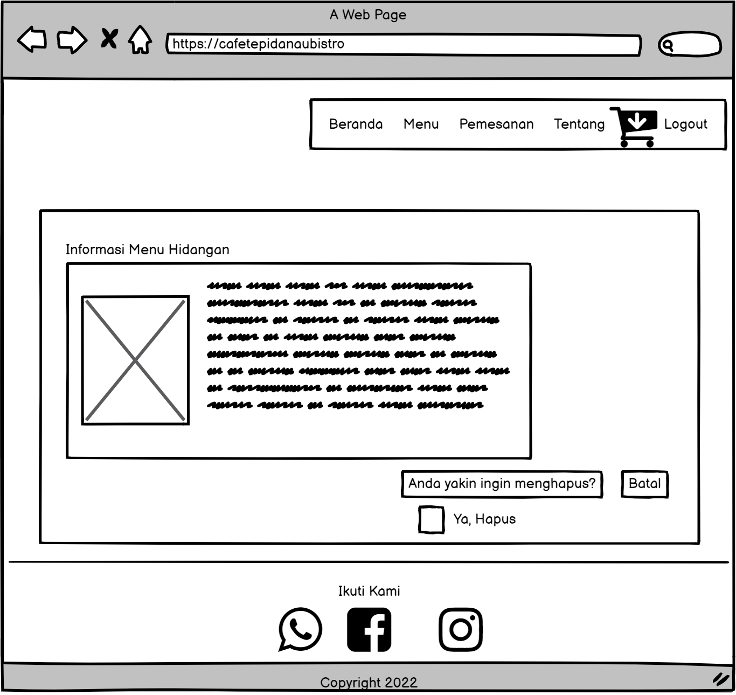

**Gambar 36 Halaman Hapus Menu Hidangan**

#### **Tampilan Halaman *Logout***

Pada halaman ini admin dan pengguna dapat keluar dari sistem jika sudah selesai mengakses aplikasi ini. Tampilan halaman *logout* terlampir pada gambar 37.

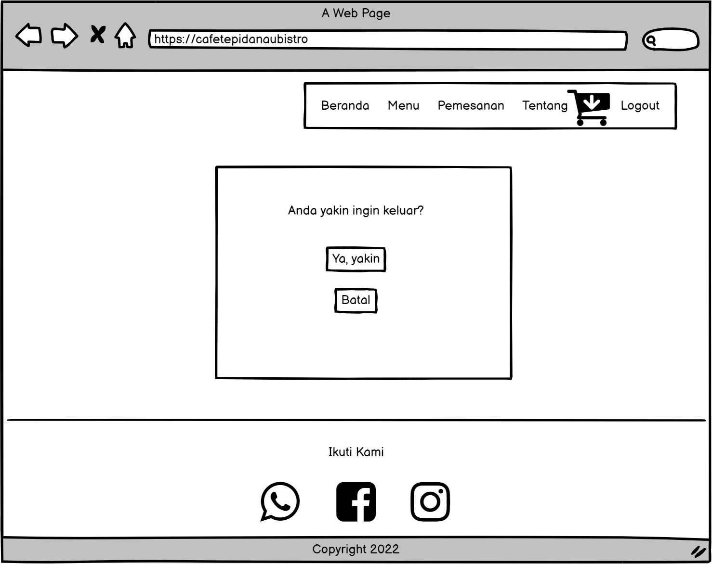

**Gambar 37 Halaman *Logout***

### **Antarmuka Perangkat Keras**

Antarmuka perangkat keras (*hardware interface*) memiliki fungsi untuk menjalankan sekumpulan perintah atau instruksi yang diberikan lalu menghasilkan keluaran dalam bentuk informasi. Jadi, fungsi utama dari *hardware interface* adalah menjalankan sistem atau perangkat lunak (*software*). Adapun perangkat keras yang dibutuhkan untuk dapat berinteraksi dengan sistem adalah *keyboard,* laptop/PC, dan *mouse.*

### **Antarmuka Komunikasi**

Antarmuka perangkat lunak merupakan serangkaian perangkat lunak yang digunakan untuk dapat berinteraksi pada sistem yang dibangun. Adapun perangkat lunak yang dibutuhkan dalam pembangunan Aplikasi Berbasis Web Pemesanan Meja dan Hidangan Cafe Tepi Danau Bistro adalah sebagai berikut.

1. DBMS : *MySQL*
2. Browser : *Google Chrome, Mozilla Firefox*
3. *Text Editor* : *Sublime Text* dan *Visual Studio Code*
4. Sistem Operasi : *Windows 10*
5. Bahasa pemrograman : PHP
6. Aplikasi database : *SQLyog, MySQL*, dan *Apache*
7. Perangkat tambahan : *StarUML, Bizagi Process Modeler*

## **Spesifikasi Kebutuhan Fungsional**

Pada bab ini dijelaskan mengenai spesifikasi kebutuhan fungsional pada Aplikasi Berbasis Web Pemesanan Meja dan Hidangan Cafe Tepi Danau Bistro. Pada bab ini akan diperlihatkan *use case diagram* yang memberi gambaran tentang keseluruhan Aplikasi Berbasis Web Pemesanan Meja dan Hidangan Cafe Tepi Danau Bistro. *Use case* diagram Aplikasi Berbasis Web Pemesanan Meja dan Hidangan Cafe Tepi Danau Bistro terlampir pada gambar 38.

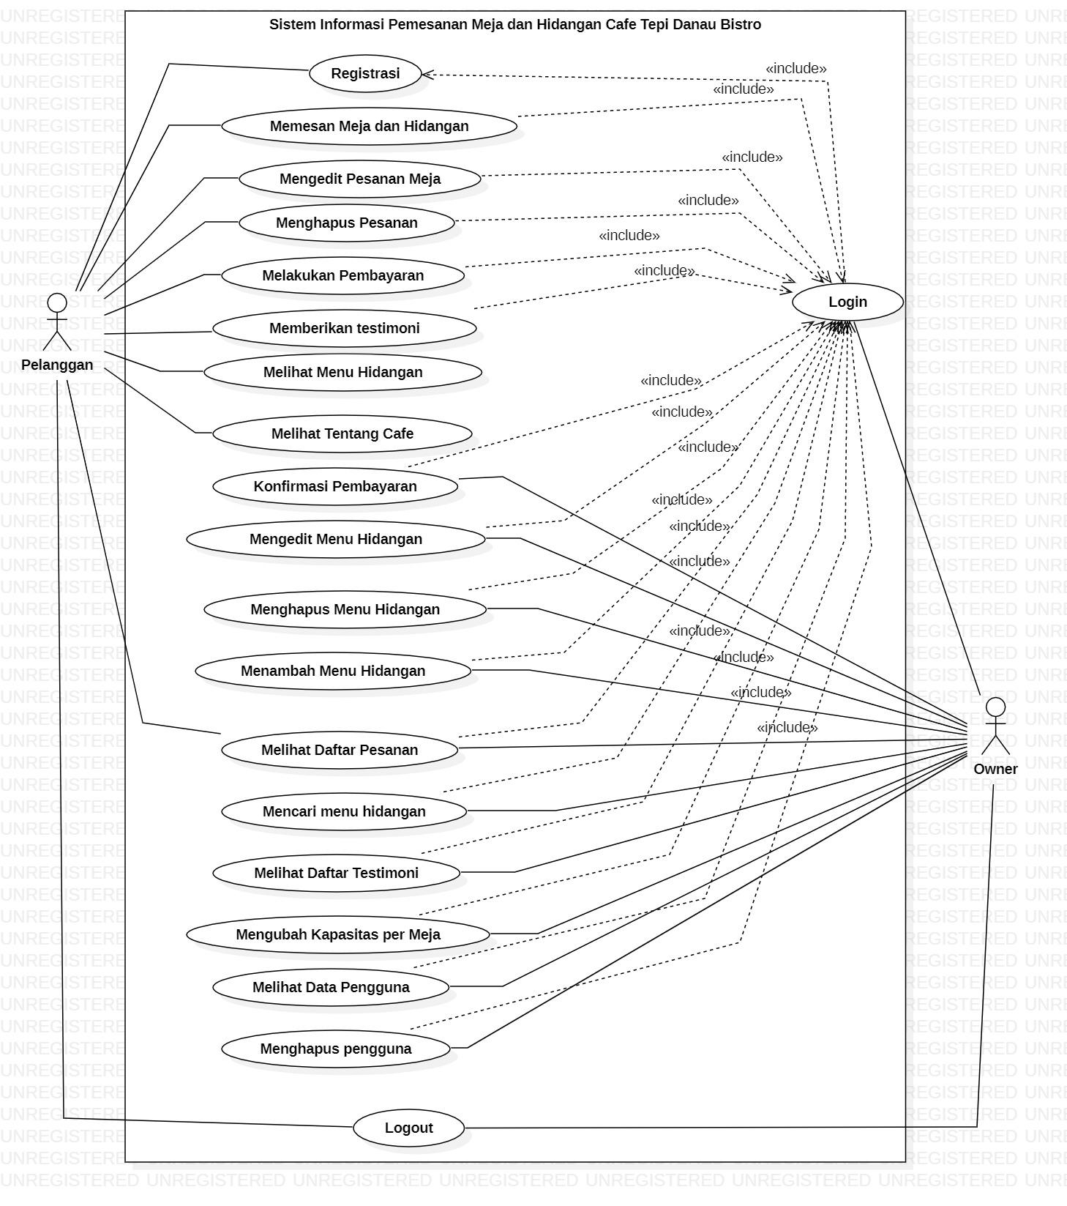

**Gambar 38. *Use Case* *Diagram* Aplikasi Berbasis Web Pemesanan Meja dan Hidangan Cafe Tepi Danau Bistro**

### **Fungsi/Fitur Registrasi**

Fungsi di bawah ini adalah fungsi registrasi.

#### **Deskripsi dan Prioritas**

Fungsi registrasidigunakan oleh pelanggan. Sehingga pelanggan memiliki *username* dan juga *password* yang digunakan untuk *login*.

#### **Kebutuhan Fungsional**

Pada saat pelanggan ingin melakukan pemesanan, pelanggan terlebih dahulu harus melakukan registrasi pada sistem untuk mendapatkan *username* dan *password*. Pelanggan akan mengisi *form* registrasi yang sudah disediakan oleh sistem.

#### **Urutan Stimulus/Respon**

Tabel 9 merupakan *use case scenario* dari fungsi registrasi*.*

**Tabel 9. *Use Case Scenario* Registrasi**

| *Use case ID Number* | UC-01 | |
| --- | --- | --- |
| *Use case Name* | Registrasi | |
| *Brief Description* | *Use case* ini menggambarkan pelanggan melakukan registrasi pada sistem. | |
| *Primary Actor* | Pelanggan | |
| *Pre-condition* | Pelangganmengakses Aplikasi Berbasis Web Pemesanan Meja dan Hidangan Cafe Tepi Danau Bistro. | |
| *Post Condition* | Pelangganberhasil melakukan registrasi  Pelangganmemiliki *username* dan *password* | |
| *Basic Flow of Event* | *Actor’s Action* | *System’s Response* |
| 1. Pelangganmemilih menu daftar |  |
|  | 1. Sistem menampilkan halaman registrasi |
| 1. Pelangganmengisi *form* data registrasi dan menekan *button* *submit* |  |
|  | 1. Sistem memvalidasi data registrasi pelanggan |
|  | 1. Sistem menyimpan data registrasi pelanggan |
| *Alternative flow of events* | 3b. 3a. Jika pelanggan mengosongkan atau tidak mengisi salah satu kolom pada *form* maka sistem akan menampilkan pesan “Tolong isi data anda” | |
| *Extension points* | --- - | |

### **Fungsi/Fitur Login**

Fungsi di bawah ini adalah fungsi *login*.

#### **Deskripsi dan Prioritas**

Fungsi *login* digunakan oleh *user* untuk dapat masuk dan mengakses ke dalam sistem.

#### **Kebutuhan Fungsional**

Pada saat *user* melakukan *login*, maka *user* harus memasukkan data *username* dan *password* dengan benar. Jika *user* memasukkan *username* atau *password* yang tidak valid maka sistem akan menampilkan notifikasi “*Username* dan *password invalid”.* Fungsi *login* merupakan salah satu langkah pertama untuk dapat masuk ke dalam Aplikasi Berbasis Web Pemesanan Meja dan Hidangan Cafe Tepi Danau Bistro.

#### **Urutan Stimulasi/Respon**

Tabel 10 merupakan *use case scenario* dari fungsi *login*

**Tabel 10. *Use Case Scenario* Login**

| *Use Case ID Number* | UC-02 | |
| --- | --- | --- |
| *Use Case Name* | *Login* | |
| *Brief Description* | *Use Case* ini menggambarkan *user* melakukan *login* pada sistem. | |
| *Primary Actor* | *User* | |
| *Pre-condition* | *User* telah memiliki *username* dan *password* untuk masuk ke sistem. | |
| *Post Condition* | *User* berhasil melakukan *login* | |
| *Basic Flow of Event* | *Actor’s Action* | *System’s Response* |
|  | 1. *User* memasukkan *username* dan *password* |  |
|  | 1. Sistem memvalidasi data *login* *user* |
|  | 1. Sistem menemukan data *user* lalu menampilkan halaman beranda |
| *Alternative flow of events* | 1a. Jika *user* salah memasukkan *password* maka sistem akan menampilkan *password* anda salah | |
| *Extension points* | - | |

### **Fungsi/Fitur Melihat Menu Hidangan**

Fungsi di bawah ini adalah fungsi melihat menu hidangan.

#### **Deskripsi dan Prioritas.**

Fungsi melihat menu hidangandigunakan oleh pelanggan. Fungsi ini menampilkan daftar menu hidangan beserta harganya yang tersedia di Cafe Tepi Danau Toba Bistro.

#### **Kebutuhan Fungsional**

Pada saat pelanggan mengakses sistem ini, pelanggan dapat melihat daftar menu hidangan Cafe Tepi Danau Bistro.

#### **Urutan Stimulasi/Respon**

Tabel 11 merupakan *use case scenario* dari fungsimelihat menu hidangan

**Tabel 11. *Use Case Scenario* Melihat Menu Hidangan**

| *Use Case ID Number* | UC-03 | |
| --- | --- | --- |
| *Use Case Name* | Melihat Menu Hidangan | |
| *Brief Description* | *Use Case* ini menggambarkan pelanggan dapat melihat menu hidangan melalui sistem. | |
| *Primary Actor* | Pelanggan | |
| *Pre-condition* | Pelanggan telah mengakses website | |
| *Post Condition* | Pelanggan berhasil melihat menu hidangan melalui aplikasi berbasis web pemesanan meja dan hidangan Cafe Tepi Danau Bistro. | |
| *Basic Flow of Event* | *Actor’s Action* | *System’s Response* |
| 1.Pelangganmemilih menu beranda |  |
|  | 2. 2. Sistem menampilkan halaman menu beranda |
| 3.Pelangganmemilih menu hidangan yang hendak dilihat |  |
|  |  | 1. Sistem menampilkan menu hidangan sesuai dengan pilihan pelanggan |
|  | 1. Pelangganmelihat menu hidangan |  |
| *Alternative flow of events* |  |  |
| *Extension points* |  |  |

### **Fungsi/Fitur Pemesanan Meja dan Hidangan**

Fungsi di bawah ini adalah fungsi pemesanan meja dan hidangan.

#### **Deskripsi dan Prioritas.**

Fungsi pemesanan meja dan hidangan digunakan oleh pelanggan*.* Fungsi ini menampilkan *form* yang harus diisi oleh pelanggan ketika hendak memesan meja dan hidangan Cafe Tepi Danau Bistro, dengan cara mengisi data-data yang diperlukan seperti: nama lengkap, jumlah pelanggan, tanggal kedatangan, jam kedatangan, list makanan, list minuman, no *handphone* dan sebagainya.

#### **Kebutuhan Fungsional**

Pada saat pelanggan mengakses sistem ini, pelanggan dapat melakukan pemesanan meja dan hidangan.

#### **Urutan Stimulasi/Respon**

Tabel 12 merupakan *use case scenario* dari fungsi pemesanan meja dan hidangan*.*

**Tabel 12. *Use Case Scenario* Melakukan Pemesanan Meja dan Hidangan**

| *Use Case ID Number* | UC-04 | |
| --- | --- | --- |
| *Use Case Name* | Melakukan Pemesanan Meja dan Hidangan | |
| *Brief Description* | *Use Case* ini menggambarkan pelanggan dapat melakukan pemesanan meja dan hidangan melalui sistem. | |
| *Primary Actor* | Pelanggan | |
| *Pre-condition* | Pelanggantelah *login* ke sistem | |
| *Post Condition* | Pelangganberhasil melakukan pemesanan meja dan hidangan melalui aplikasi berbasis web pemesanan meja dan hidangan Cafe Tepi Danau Bistro. | |
| *Basic Flow of Event* | *Actor’s Action* | *System’s Response* |
| 1. Pelanggan memilih menu pemesanan |  |
|  | 1. Sistem menampilkan *form* pemesanan meja |
| 1. Pelanggan mengisi data yang diminta oleh *form* pemesanan meja dan menekan *button* pesan meja |  |
|  | 1. Sistem menampilkan halaman daftar pesanan |
|  | 1. Pelanggan memilih ikon detail pesanan |  |
|  |  | 1. Sistem menampilkan halaman detail pesanan |
|  | 1. Pelanggan memilih *button* tambah hidangan |  |
|  |  | 1. Sistem menampilkan *form* tambah hidangan |
|  | 1. Pelanggan mengisi form tambah hidangan dan menekan tombol tambah hidangan |  |
|  |  | 1. Sistem menampilkan *alert* pesanan hidangan berhasil ditambahkan |
| *Alternative flow of events* | 3a 3a. Jika pelanggan mengosongkan atau tidak mengisi salah satu kolom pada *form* maka sistem akan menampilkan pesan “*Please fill out this field*”  3a.9a. Jika pelanggan mengosongkan atau tidak mengisi salah satu kolom pada *form* maka sistem akan menampilkan pesan “*Please fill out this field*” | |
| *Extension points* |  | |

### **Fungsi/Fitur Melakukan Pembayaran**

Fungsi di bawah ini adalah fungsi melakukan pembayaran.

#### **Deskripsi dan Prioritas.**

Fungsi melakukan pembayaran digunakan oleh pelanggan*.* Fungsi ini menampilkan nomor rekening Cafe Tepi Danau Bistro yang dimana nomor rekening tersebut yang akan digunakan oleh pelanggan untuk melakukan pembayaran. Kemudian, fungsi ini juga akan menampilkan *form* sebagai tempat meng*upload* bukti pembayaran yang telah dilakukan oleh pelanggan.

#### **Kebutuhan Fungsional**

Pada saat pelangganmengakses sistem ini, pelanggan dapat melakukan pembayaran.

#### **Urutan Stimulasi/Respon**

Tabel 13 merupakan *use case scenario* dari fungsi melakukan pembayaran*.*

**Tabel 13. *Use Case Scenario* Melakukan Pembayaran**

| *Use Case ID Number* | UC-05 | |
| --- | --- | --- |
| *Use Case Name* | Melakukan Pembayaran | |
| *Brief Description* | *Use Case* ini menggambarkan pelanggan dapat melakukan pembayaran melalui sistem. | |
| *Primary Actor* | Pelanggan | |
| *Pre-condition* | Pelanggan telah *login* ke sistem | |
| *Post Condition* | Pelanggan berhasil melakukan pembayaran melalui aplikasi berbasis web pemesanan meja dan hidangan Cafe Tepi Danau Bistro | |
| *Basic Flow of Event* | *Actor’s Action* | *System’s Response* |
| * + - 1. Pelanggan memilih menu daftar pesanan |  |
|  | 1. Sistem menampilkan halaman daftar pesanan |
| 1. Pelanggan memilih *button* detail pesanan |  |
|  | 1. Sistem menampilkan halaman detail pesanan |
| 1. Pelanggan memilih button “Pembayaran” |  |
|  | 1. Sistem menampilkan halaman pembayaran. |
| 1. Pelangganmemilih metode pembayaran |  |
| 1. Pelanggan mengisi *form upload* bukti pembayaran dan menekan tombol kirim |  |
|  | 1. Sistem menampilkan halaman daftar pesanan |
| *Alternative flow of events* | 8a. Jika pelanggan mengosongkan atau tidak mengisi salah satu kolom pada *form* maka sistem akan menampilkan pesan “*Please fill out this field*” | |
| *Extension points* |  | |

### **Fungsi/Fitur Konfirmasi Pembayaran**

Fungsi di bawah ini adalah fungsi konfirmasi pembayaran.

#### **Deskripsi dan Prioritas.**

Fungsi konfirmasi pembayaran digunakan oleh *admin.* Fungsi ini menampilkan bukti pembayaran yang di-*upload* oleh pelanggan. Kemudian *admin* akan mengubah status pembayaran.

#### **Kebutuhan Fungsional**

Pada saat *admin login* ke dalam sistem ini, *admin* dapat konfirmasi pembayaran.

#### **Urutan Stimulasi/Respon**

Tabel 14 merupakan *use case scenario* dari fungsi konfirmasi pembayaran*.*

**Tabel 14. *Use Case Scenario* Konfirmasi Pembayaran**

| *Use Case ID Number* | UC-06 | |
| --- | --- | --- |
| *Use Case Name* | Konfirmasi Pembayaran | |
| *Brief Description* | *Use Case* ini menggambarkan *admin* dapat konfirmasi pembayaran melalui sistem. | |
| *Primary Actor* | *Admin* | |
| *Pre-condition* | *Admin* telah *login* ke sistem | |
| *Post Condition* | *Admin* berhasil konfirmasi pembayaran melalui aplikasi berbasis web pemesanan meja dan hidangan Cafe Tepi Danau Bistro | |
| *Basic Flow of Event* | *Actor’s Action* | *System’s Response* |
| * + - 1. *Admin* memilih menu konfirmasi pesanan |  |
|  | * + - 1. Sistem menampilkan halaman daftar pesanan |
| * + - 1. *Admin* memilih button konfirmasi |  |
|  | * + - 1. Sistem menampilkan halaman daftar pesanan yang belum dikonfirmasi |
| * + - 1. *Admin* melihat bukti pembayaran yang masuk. |  |
| * + - 1. *Admin* mengubah status pembayaran |  |
|  | * + - 1. Sistem menampilkan halaman daftar pesanan yang belum dikonfirmasi |
| *Alternative flow of events* |  | |
| *Extension points* |  | |

### 

### **Fungsi/Fitur Menambah Menu Hidangan**

Fungsi di bawah ini adalah fungsi menambah menu hidangan.

#### **Deskripsi dan Prioritas.**

Fungsi menambah menu hidangan digunakan oleh *admin. Admin* akan menambahkan atau membuat menu hidangan terbaru yang ada di Cafe Tepi Danau Bistro ke dalam sistem.

#### **Kebutuhan Fungsional**

Pada saat *admin* menambahkan menu hidangan, sistem akan menyimpan data sehingga pelanggandapat melihat menu hidangan yang ada di Cafe Tepi Danau Bistro.

#### **Urutan Stimulasi/Respon**

Tabel 15 merupakan *use case scenario* dari fungsi menambah menu hidangan*.*

**Tabel 15. *Use Case Scenario* Menambah Menu Hidangan**

| *Use Case ID Number* | UC-07 | |
| --- | --- | --- |
| *Use Case Name* | Menambah menu hidangan | |
| *Brief Description* | *Use Case* ini menggambarkan bagaimana *admin* menambahkan menu hidangan ke dalam sistem. | |
| *Primary Actor* | *Admin* | |
| *Pre-condition* | *Admin* telah *login* | |
| *Post Condition* | Menu hidangan berhasil ditambahkan | |
| *Basic Flow of Event* | *Actor’s Action* | *System’s Response* |
| 1. *Admin* memilih menu pada *navigation bar* |  |
|  | 1. Sistem menampilkan halaman menu |
| 1. *Admin* memilih *button* tambah hidangan |  |
|  | 1. Sistem menampilkan *form* tambah menu hidangan |
| 1. *Admin* mengisi *form* tambah hidangan dan menekan tombol tambah hidangan |  |
|  | 1. Sistem memvalidasi data tambah menu hidangan |
|  | 1. Sistem menyimpan data tambah menu hidangan |
|  |  | 1. Sistem menampilkan notifikasi “Berhasil ditambahkan” |
| *Alternative flow of events* | 5a. Jika *admin* tidak mengisi seluruh *form* yang disediakan maka sistem akan menampilkan *alert* “*Please fill out this field*” | |
| *Extension points* |  | |

### **Fungsi/Fitur Pencarian Menu Hidangan**

Fungsi di bawah ini adalah fungsi pencarian menu hidangan.

#### **Deskripsi dan Prioritas**

Fungsi pencarian digunakan oleh *admin. Pada* fungsi ini *admin* dapat mencari data mengenai menu hidangan yang telah ditambahkan ke dalam sistem.

#### **Kebutuhan Fungsional**

Pada saat *admin* mengakses sistem ini, *admin* dapat mencari data mengenai menu hidangan yang telah telah ditambahkan pada Aplikasi Berbasis Web Pemesanan Meja dan Hidangan Cafe Tepi Danau Bistro.

#### **Urutan Stimulus/Respon**

*Use Case Scenario* dari fungsi melakukan pencarian menu hidangan dapat dilihat pada tabel 16.

**Tabel 16. Use Case Scenario Melakukan Pencarian**

| *Use Case ID Number* | UC-08 | |
| --- | --- | --- |
| *Use Case Name* | Melakukan pencarian menu hidangan | |
| *Brief Description* | *Use Case* ini menggambarkan bagaimana *admin* melakukan pencarian menu hidangan melalui sistem. | |
| *Primary Actor* | *Admin* | |
| *Pre-condition* | *Admin* telah *login* ke sistem | |
| *Post Condition* | *Admin* berhasil melakukan pencarian menu hidangan pada Aplikasi Berbasis Web Pemesanan Meja dan Hidangan Cafe Tepi Danau Bistro. | |
| *Basic Flow of Event* | *Actor’s Action* | *System’s Response* |
| * + - 1. *Admin* memilih menu pada *navigation bar* |  |
| * + - 1. *Admin* menekan *button* kelola hidangan |  |
|  | * + - 1. Sistem menampilkan data menu hidangan |
| * + - 1. *Admin* mengisi kolom pencarian |  |
| *Alternative flow of events* |  | |
| *Extension points* |  | |

### **Fungsi/Fitur Mengedit Menu Hidangan**

Fungsi di bawah ini adalah fungsi mengedit menu hidangan.

#### **Deskripsi dan Prioritas.**

Fungsi mengedit menu hidangan dilakukan oleh *admin*. Fungsi ini dilakukan jika ada pembaharuan data dalam menu hidangan.

#### **Kebutuhan Fungsional**

*Admin* akan mencari menu hidangan yang akan diedit dari *list* menu hidangan yang sudah ada.

#### **Urutan Stimulasi/Respon**

Tabel 17 merupakan *use case scenario* dari fungsi mengedit menu hidangan*.*

**Tabel 17. *Use Case Scenario* Mengedit Menu Hidangan**

| *Use Case ID Number* | UC-09 | |
| --- | --- | --- |
| *Use Case Name* | Mengedit Menu Hidangan | |
| *Brief Description* | *Use Case* ini menggambarkan *Admin* yang ingin mengedit menu hidangan | |
| *Primary Actor* | *Admin* | |
| *Pre-condition* | *Admin* telah *login* ke sistem | |
| *Post Condition* | Menu hidangan telah diedit | |
| *Basic Flow of Event* | *Actor’s Action* | *System’s Response* |
|  | 1. *Admin* memilih menu pada *navigation bar* |  |
|  | 1. Sistem menampilkan halaman menu |
| 1. *Admin* memilih kelola hidangan |  |
| 1. *Admin* menekan tombol ubah |  |
|  | 1. Sistem menampilkan menu hidangan yang akan diedit |
| 1. *Admin* melakukan perubahan data pada menu hidangan dan menekan*button* ubah |  |
|  | 1. Sistem memproses perubahan data menu hidangan |
|  | 1. Sistem memvalidasi data perbaharui menu hidangan |
|  | 1. Sistem menyimpan data menu hidangan yang telah diedit |
| *Alternative flow of events* | 5a. 6a. Jika *admin* tidak mengisi seluruh *form* yang disediakan maka sistem akan menampilkan *alert* “*Please fill out this field*” | |
| *Extension points* |  | |

### **Fungsi/Fitur Mengedit Pesanan Meja**

Fungsi di bawah ini adalah fungsi mengedit pesanan meja.

#### **Deskripsi dan Prioritas.**

Fungsi mengedit pesanan meja dilakukan oleh pelanggan. Fungsi ini dilakukan jika ada pembaharuan data dalam pemesanan meja.

#### **Kebutuhan Fungsional**

Pelanggan akan memilih tombol ubah untuk dapat melakukan pengeditan pesanan meja.

#### **Urutan Stimulasi/Respon**

Tabel 18 merupakan *use case scenario* dari fungsi mengedit pesanan meja*.*

**Tabel 18. *Use Case Scenario* Mengedit Pesanan Meja**

| *Use Case ID Number* | UC-10 | |
| --- | --- | --- |
| *Use Case Name* | Mengedit Pesanan Meja | |
| *Brief Description* | *Use Case* ini menggambarkan pelanggan yang ingin mengedit pesanan meja | |
| *Primary Actor* | Pelanggan | |
| *Pre-condition* | Pelanggan telah *login* ke sistem | |
| *Post Condition* | Pesanan telah diedit | |
| *Basic Flow of Event* | *Actor’s Action* | *System’s Response* |
|  | Pelanggan memilih menu daftar antrian pesanan |  |
|  | 1. Sistem menampilkan halaman daftar antrian pesanan |
| 1. Pelanggan memilih ikon edit |  |
|  | 1. Sistem menampilkan pesanan yang akan diedit |
| 1. Pelanggan melakukan perubahan data pada pesanan meja dan menekan*button* ubah |  |
|  | 1. Sistem memproses perubahan data pesanan meja |
|  | 1. Sistem memvalidasi data perbaharui pesanan meja |
|  | 1. Sistem menyimpan data pesanan meja yang telah diedit |
| *Alternative flow of events* | 5a. 5a. Jika pelanggan tidak mengisi seluruh *form* yang disediakan maka sistem akan menampilkan *alert* “*Please fill out this field*” | |
| *Extension points* |  | |

### **Fungsi/Fitur Menghapus Menu Hidangan**

Fungsi di bawah ini adalah fungsi menghapus menu hidangan.

#### **Deskripsi dan Prioritas.**

Fungsi menghapus menu hidangan digunakan oleh *admin*, *admin* dapat menghapus menu hidangan yang salah *upload* dan juga dapat menghapus menu hidangan lama yang sudah tidak disediakan oleh Cafe Tepi Danau Bistro.

#### **Kebutuhan Fungsional**

Pada saat *admin* melakukan penghapusan terhadap menu hidangan, *admin* terlebih dahulu harus mengecek menu hidangan, setelah menemukan menu hidangan yang akan dihapus maka *admin* dapat menghapusnya.

#### **Urutan Stimulasi/Respon**

Tabel 19 merupakan *use case scenario* dari fungsi menghapus menu hidangan*.*

**Tabel 19. *Use Case Scenario* Menghapus Menu Hidangan**

| *Use Case ID Number* | UC-11 | |
| --- | --- | --- |
| *Use Case Name* | Menghapus Menu Hidangan | |
| *Brief Description* | *Use Case* ini menggambarkan *Admin* yang ingin melakukan penghapusan menu hidangan. | |
| *Primary Actor* | *Admin* | |
| *Pre-condition* | *Admin* telah *login* ke sistem | |
| *Post Condition* | Menu hidangan telah dihapus | |
| *Basic Flow of Event* | *Actor’s Action* | *System’s Response* |
| 1. *Admin* memilih menu pada *navigation bar* |  |
|  | 1. Sistem menampilkan halaman menu hidangan |
| 1. *Admin* memilih tombol kelola hidangan |  |
| 1. *Admin* menekan ikon hapus |  |
|  | 1. Sistem memproses penghapusan data menu hidangan |
|  | 1. Sistem memvalidasi data hapus menu hidangan |
| *Alternative flow of events* |  | |
| *Extension points* |  | |

### **Fungsi/Fitur Menghapus Pesanan**

Fungsi di bawah ini adalah fungsi menghapus pesanan.

#### **Deskripsi dan Prioritas.**

Fungsi menghapus pesanan digunakan oleh pelanggan yang membatalkan pemesanan, pelanggan dapat menghapus pesanan yang ingin dibatalkan.

#### **Kebutuhan Fungsional**

Pada saat pelanggan melakukan penghapusan terhadap pesanan, pelanggan terlebih dahulu harus mengecek pesanan, setelah menemukan pesanan yang akan dibatalkan maka pelanggan dapat menghapusnya.

#### **Urutan Stimulasi/Respon**

Tabel 20 merupakan *use case scenario* dari fungsi menghapus pesanan*.*

**Tabel 20. *Use Case Scenario* Menghapus Pesanan**

| *Use Case ID Number* | UC-12 | |
| --- | --- | --- |
| *Use Case Name* | Menghapus Pesanan | |
| *Brief Description* | *Use Case* ini menggambarkan pelanggan yang ingin melakukan penghapusan pesanan. | |
| *Primary Actor* | Pelanggan | |
| *Pre-condition* | Pelanggantelah *login* ke sistem | |
| *Post Condition* | Pesanan telah dihapus | |
| *Basic Flow of Event* | *Actor’s Action* | *System’s Response* |
| * + - 1. Pelanggan memilih menu daftar antrian pesanan |  |
|  | * + - 1. Sistem menampilkan halaman daftar antrian pesanan |
| * + - 1. Pelanggan memilih ikon hapus |  |
|  | * + - 1. Sistem memproses penghapusan data pesanan |
|  | * + - 1. Sistem memvalidasi data hapus pesanan |
| *Alternative flow of events* |  | |
| *Extension points* |  | |

### **Fungsi/Fitur Memberikan Testimoni**

Fungsi di bawah ini adalah fungsi memberikan testimoni.

#### **Deskripsi dan Prioritas.**

Fungsi memberikan testimoni ini dilakukan oleh pelanggan*.* Fungsi ini digunakan pelangganpada saat ingin memberikan saran dan kritik mengenai pelayanan dari Cafe Tepi Danau Bistro.

#### **Kebutuhan Fungsional**

Pada saat pelanggan memberikan testimoni, sistem akan menyimpan komentar yang ditambahkan ke dalam sistem sehingga data dapat dilihat kapan saja.

#### **Urutan Stimulasi/Respon**

Tabel 21 merupakan *Use Case Scenario* dari fungsi memberikan testimoni.

**Tabel 21. *Use Case Scenario* Memberikan Testimoni**

| *Use Case ID Number* | UC-13 | |
| --- | --- | --- |
| *Use Case Name* | Memberikan testimoni | |
| *Brief Description* | *Use Case* ini menggambarkan pelanggan yang ingin memberikan testimoni | |
| *Primary Actor* | Pelanggan | |
| *Pre-condition* | Pelanggantelah *login* ke sistem | |
| *Post Condition* | Pelanggan berhasil memberikan testimoni dalam bentuk komentar | |
| *Basic Flow of Event* | *Actor’s Action* | *System’s Response* |
| 1. Pelangganmemilih menu testimoni |  |
|  | 1. Sistem menampilkan form komentar |
| 1. Pelanggan mengisi form komentar dan menekan tombol kirim |  |
|  |  | 1. Sistem menampilkan komentar yang ditambahkan |
| *Alternative flow of events* | 3a. Jika pelanggan menekan *button “*kirim*”* sebelum mengisi *form* yang disediakan maka sistem akan menampilkan *alert* “*Please fill out this field*” | |
| *Extension points* |  | |

### **Fungsi Fitur Melihat Daftar Testimoni**

Fungsi di bawah ini adalah fungsi melihat daftar testimoni.

#### **Deskripsi dan Prioritas**

Fungsi melihat daftar testimoni digunakan oleh *admin*. Fungsi ini menampilkan komentar yang diberikan oleh pelanggan.

#### **Kebutuhan Fungsional**

Pada saat *admin* mengakses sistem ini, *admin* dapat melihat daftar testimoni padaAplikasi Berbasis Web Pemesanan Meja dan Hidangan Cafe Tepi Danau Bistro.

#### **Urutan Stimulus/Respon**

Tabel 22 merupakan *Use Case Scenario* dari fungsi Melihat Daftar Testimoni.

**Tabel 22. *Use Case Scenario* Melihat Daftar Testimoni**

| *Use Case ID Number* | UC-14 | |
| --- | --- | --- |
| *Use Case Name* | Melihat Daftar Testimoni | |
| *Brief Description* | *Use Case* ini menggambarkan *admin* dapat melihat Daftar Testimoni melalui sistem. | |
| *Primary Actor* | *Admin* | |
| *Pre-condition* | *Admin*  telah *login* ke sistem | |
| *Post Condition* | *Admin* berhasil melihat Daftar Testimoni melalui Aplikasi Berbasis Web Pemesanan Meja dan Hidangan Cafe Tepi Danau Bistro | |
| *Basic Flow of Event* | *Actor’s Action* | *System’s Response* |
| *Admin* memilih menu daftar testimoni |  |
|  | Sistem menampilkan halaman daftar testimoni yang diberikan oleh pelanggan. |
| 1. *Admin* melihat daftar testimoni. |  |
| *Alternative flow of events* |  | |
| *Extension points* |  | |

### **Fungsi Fitur Melihat Daftar Pesanan**

Fungsi di bawah ini adalah fungsi melihat daftar pesanan.

#### **Deskripsi dan Prioritas**

Fungsi melihat daftar pesanan digunakan oleh *user*. Fungsi ini menampilkan informasi mengenai pesanan masuk yang telah dipesan oleh pelanggan. *User* dapat melihat data pemesanan yang telah dipesannya sesuai dengan data yang diisi.

#### **Kebutuhan Fungsional**

Pada saat *user* mengakses sistem ini, *user* dapat melihat daftar pesanan padaaplikasi berbasis web pemesanan meja dan hidangan Cafe Tepi Danau Bistro.

#### **Urutan Stimulus/Respon**

Tabel 23 merupakan *Use Case Scenario* dari fungsi Melihat Daftar Pesanan.

**Tabel 23. *Use Case Scenario* Melihat Daftar Pesanan**

| *Use Case ID Number* | UC-15 | |
| --- | --- | --- |
| *Use Case Name* | Melihat Daftar Pesanan | |
| *Brief Description* | *Use Case* ini menggambarkan *user* dapat melihat Daftar Pesanan melalui sistem. | |
| *Primary Actor* | *User* | |
| *Pre-condition* | *User* telah *login* ke sistem | |
| *Post Condition* | *User* berhasil melihat Daftar Pesanan melalui aplikasi berbasis web pemesanan meja dan hidangan Cafe Tepi Danau Bistro | |
| *Basic Flow of Event* | *Actor’s Action* | *System’s Response* |
| * + - 1. *User* memilih menu daftar pesanan |  |
|  | * + - 1. Sistem menampilkan halaman daftar pesanan yang telah dipesan oleh pelanggan |
| * + - 1. *User* melihat daftar pesanan. |  |
| *Alternative flow of events* |  | |
| *Extension points* |  | |

### **Fungsi/Fitur Melihat Tentang Cafe**

Fungsi di bawah ini adalah fungsi melihat tentang cafe.

#### **Deskripsi dan Prioritas**

Fungsi melihat tentang cafe digunakan olehpelanggan*.* Fungsi ini menampilkan mengenai Cafe Tepi Danau Bistro yaitu informasi seputar jam operasi, alamat dan profil.

#### **Kebutuhan Fungsional**

Pada saat pelanggan mengakses sistem ini, pelanggandapat melihat tentang cafe pada Aplikasi berbasis web pemesanan meja dan hidangan Cafe Tepi Danau Bistro.

#### **Urutan Stimulus/Respon**

Tabel 24 merupakan *use case scenario* melihat tentang cafe.

**Tabel 24. *Use Case Scenario* Melihat Tentang Cafe**

| *Use Case ID Number* | UC-16 | |
| --- | --- | --- |
| *Use Case Name* | Melihat Tentang Cafe | |
| *Brief Description* | *Use Case* ini menggambarkan pelanggan dapat melihat tentang cafe melalui sistem. | |
| *Primary Actor* | Pelanggan | |
| *Pre-condition* | Pelanggantelah mengakses website | |
| *Post Condition* | Pelanggan berhasil melihat tentang cafe melalui Aplikasi berbasis web pemesanan meja dan hidangan Cafe Tepi Danau Bistro | |
| *Basic Flow of Event* | *Actor’s Action* | *System’s Response* |
| 1.Pelangganmemilih menu Tentang |  |
|  | 2. 2. Sistem menampilkan halaman tentang cafe |
| 3*.* Pelangganmelihat tentang cafe |  |
| *Alternative flow of events* |  | |
| *Extension points* |  | |

### **Fungsi Fitur Melihat Data Pengguna**

Fungsi di bawah ini adalah fungsi melihat data pengguna.

#### **Deskripsi dan Prioritas**

Fungsi melihat data pengguna digunakan oleh *admin*. Fungsi ini menampilkan data pengguna yang telah melakukan registrasi.

#### **Kebutuhan Fungsional**

Pada saat *admin* mengakses sistem ini, *admin* dapat melihat data pengguna padaAplikasi Berbasis Web Pemesanan Meja dan Hidangan Cafe Tepi Danau Bistro.

#### **Urutan Stimulus/Respon**

Tabel 25 merupakan *use case scenario* dari fungsi melihat data pengguna.

**Tabel 25. *Use Case Scenario* Melihat Data Pengguna**

| *Use Case ID Number* | UC-17 | |
| --- | --- | --- |
| *Use Case Name* | Melihat Data Pengguna | |
| *Brief Description* | *Use Case* ini menggambarkan *admin* dapat melihat data pengguna melalui sistem. | |
| *Primary Actor* | *Admin* | |
| *Pre-condition* | *Admin*  telah *login* ke sistem | |
| *Post Condition* | *Admin* berhasil melihat data pengguna melalui Aplikasi Berbasis Web Pemesanan Meja dan Hidangan Cafe Tepi Danau Bistro | |
| *Basic Flow of Event* | *Actor’s Action* | *System’s Response* |
| 1. *Admin* memilih menu pelanggan |  |
|  | 2.Sistem menampilkan halaman data pelanggan yang melakukan registrasi. |
| 1. *Admin* melihat data pengguna |  |
| *Alternative flow of events* |  | |
| *Extension points* |  | |

### **Fungsi/Fitur Menghapus Pengguna**

Fungsi di bawah ini adalah fungsi menghapus pengguna.

#### **Deskripsi dan Prioritas.**

Fungsi menghapus pengguna digunakan oleh *admin*, *admin* dapat menghapus pengguna yang sekiranya tidak sesuai dengan ketentuan atau memiliki banyak akun.

#### **Kebutuhan Fungsional**

Pada saat *admin* melakukan penghapusan pengguna, *admin* terlebih dahulu harus mengecek data pengguna setelah menemukan pengguna yang tidak sesuai ketentuan atau memiliki banyak akun maka *admin* dapat menghapusnya.

#### **Urutan Stimulasi/Respon**

Tabel 26 merupakan *use case scenario* dari fungsi menghapus pengguna*.*

**Tabel 26. *Use Case Scenario* Menghapus Pengguna**

| *Use Case ID Number* | UC-18 | |
| --- | --- | --- |
| *Use Case Name* | Menghapus Pengguna | |
| *Brief Description* | *Use Case* ini menggambarkan *admin* yang ingin melakukan penghapusan pengguna. | |
| *Primary Actor* | *Admin* | |
| *Pre-condition* | *Admin* telah *login* ke sistem | |
| *Post Condition* | Pengguna telah dihapus | |
| *Basic Flow of Event* | *Actor’s Action* | *System’s Response* |
| * + - 1. *Admin* memilih menu pelanggan |  |
|  | * + - 1. Sistem menampilkan data pelanggan |
| * + - 1. *Admin* menekan tombol hapus |  |
|  | 1. Sistem menampilkan *alert* “Anda Yakin?” |
| 1. *Admin* menekan tombol Ok |  |
|  | 1. Sistem memproses penghapusan data pengguna |
|  | 1. Sistem memvalidasi data hapus pengguna |
|  | 1. Sistem menampilkan *alert*  “Berhasil dihapus” |
| *Alternative flow of events* |  | |
| *Extension points* |  | |

### **Fungsi/Fitur Mengubah Kapasitas per Meja**

Fungsi di bawah ini adalah fungsi mengubah kapasitas per meja.

#### **Deskripsi dan Prioritas.**

Fungsi mengubah kapasitas per meja dilakukan oleh *admin*. Fungsi ini dilakukan jika ada pembaharuan data kapasitas per meja.

#### **Kebutuhan Fungsional**

Pelanggan akan memilih menu kelola meja untuk dapat melakukan pengubahan kapasitas per meja.

#### **Urutan Stimulasi/Respon**

Tabel 27 merupakan *use case scenario* dari fungsi mengubah kapasitas per meja*.*

**Tabel 27. *Use Case Scenario* Mengubah Kapasitas per Meja**

| *Use Case ID Number* | UC-19 | |
| --- | --- | --- |
| *Use Case Name* | Mengubah Kapasitas per Meja | |
| *Brief Description* | *Use Case* ini menggambarkan *admin* yang ingin mengubah kapasitas per meja | |
| *Primary Actor* | *Admin* | |
| *Pre-condition* | *Admin* telah *login* ke sistem | |
| *Post Condition* | Kapasitas per meja telah diubah | |
| *Basic Flow of Event* | *Actor’s Action* | *System’s Response* |
|  | *1. Admin* memilih menu kelola meja |  |
|  | 2. Sistem menampilkan form ubah kapasitas pe meja |
| * + - 1. *3. 3. Admin* mengisi *form* dan menekan tombol ubah |  |
|  | 4. Sistem memproses perubahan data meja |
|  | 5. Sistem memvalidasi data perbaharui meja |
|  | 6. Sistem menyimpan data kapasitas per meja yang telah diubah |
| *Alternative flow of events* | 5a. 3a. Jika pelanggan tidak mengisi seluruh *form* yang disediakan maka sistem akan menampilkan *alert* “*Please fill out this field*” | |
| *Extension points* |  | |

### **Fungsi/Fitur Logout**

Fungsi di bawah ini adalah fungsi fungsi *logout.*

#### **Deskripsi dan Prioritas.**

Fungsi *logout* digunakan oleh *user* untuk dapat keluar dari dalam sistem.

#### **Kebutuhan Fungsional**

Pada saat *user* ingin keluar dari sistem maka *user* dapat memilih tombol *logout* pada sistem.

#### **Urutan Stimulasi/Respon**

Tabel 28 merupakan *use case scenario logout.*

**Tabel 28. *Use Case Scenario* Logout**

| *Use Case ID Number* | UC-20 | |
| --- | --- | --- |
| *Use Case Name* | L*ogout* | |
| *Brief Description* | *Use Case* ini menggambarkan *user* yang ingin keluar dari sistem. | |
| *Primary Actor* | *User* | |
| *Pre-condition* | *User* telah mengakses sistem | |
| *Post Condition* | *User* telah keluar dari sistem | |
| *Basic Flow of Event* | *Actor’s Action* | *System’s Response* |
| 1. *User* memilih menu *logout* |  |
|  | 1. Sistem menampilkan menu *logout* |
|  | 1. *User* menekan tombol *logout* |  |
| *Alternative flow of events* |  | |
| *Extension points* |  | |

## **Kebutuhan Non Fungsional**

Kebutuhan non-fungsional akan dijelaskan pada tabel 29.

**Tabel 29. Kebutuhan Non Fungsional**

| **SRS-id** | **Parameter** | **Requirement** |
| --- | --- | --- |
| NF-01 | *Availability* | Sistem dapat diakses dan digunakan oleh *user* yang telah terdaftar memiliki akun. Sistem ini juga dapat diakses kapan saja saat dibutuhkan. |
| NF-02 | *Reliability* | Sistem dapat mengalami gagal akses jika koneksi internet yang digunakan kurang stabil |
| NF-03 | *Portability* | Sistem dapat digunakan oleh peramban apa saja, seperti *google chrome* dan *Mozilla firefox* |
| NF-04 | *Response Time* | Sistem dapat diakses dengan waktu kurang dari 10 detik jika internet tidak mengalami kendala jaringan |
| NF-05 | *Security* | Aspek keamanan yang digunakan adalah *username* dan *password* masing-masing akun yang dijaga kerahasiaannya |
| NF-06 | Bahasa  Komunikasi | Semua informasi akan disajikan dengan bahasa Indonesia yang mudah dimengerti |

### **Kebutuhan akan Performansi**

Performansi Aplikasi Berbasis Web Pemesanan Meja dan Hidangan Cafe Tepi Danau Bistro yang diharapkan adalah dapat berjalan pada *platform* apapun yang mendukung aplikasi berbasis web serta waktu pengaksesan yang tidak membutuhkan waktu yang lama.

### **Kebutuhan akan Keselamatan**

Kebutuhan yang digunakan pada bagian keselamatan adalah sebagai berikut.

1. Sistem akan menampilkan notifikasi keberhasilan suatu proses atau tidak.
2. Sistem akan menyajikan informasi serta petunjuk yang dapat dengan mudah dipahami *user* dalam menggunakan sistem.

### **Kebutuhan akan Keamanan**

Untuk keamanan dan *privasi* dari sistem, perangkat harus menggunakan aplikasi *antivirus* untuk mencegah virus yang dapat merusak semua data dalam sistem.

### **Atribut Kualitas Perangkat Lunak Lainnya**

Kebutuhan kualitas lain yang terdapat dalam sistem adalah adanya kemudahan dan kenyamanan untuk menggunakan sistem.

### **Aturan Kebutuhan Operasional**

Kebutuhan *non-*fungsional pada bagian operasional yang diperlukan dalam sistem adalah sebagai berikut.

1. Aplikasi Berbasis Web Pemesanan Meja dan Hidangan Cafe Tepi Danau Bistrodapat diakses melalui komputer, laptop, ataupun *handphone*.
2. Sistem dapat diakses dengan *browser* dan aplikasi bantuan penyambung server, seperti XAMPP.
3. Sistem dapat diakses jika *user* telah terdaftar dalam sistem.
4. *Email* dan *password* yang dimasukkan ketika *login* ke dalam sistem adalah harus tepat dan benar.
5. *Admin*, yaitu *owner* dari Cafe Tepi Danau Toba Bistro dapat melakukan pengelolaan terhadap sistem dan pelanggan dapat melihat informasi dalam sistem.

# **Kebutuhan Lain**

Adapun kebutuhan lain yang diperlukan dalam perancangan dan pembangunan aplikasi pemesanan meja dan hidangan Cafe Tepi Danu Bistro adalah sebagai berikut.

## **Entity Relationship Diagram**

Gambar 39 merupakan ER-Diagram yang dirancang untuk membangun Aplikasi Berbasis Web Pemesanan Meja dan Hidangan Cafe Tepi Danau Bistro.

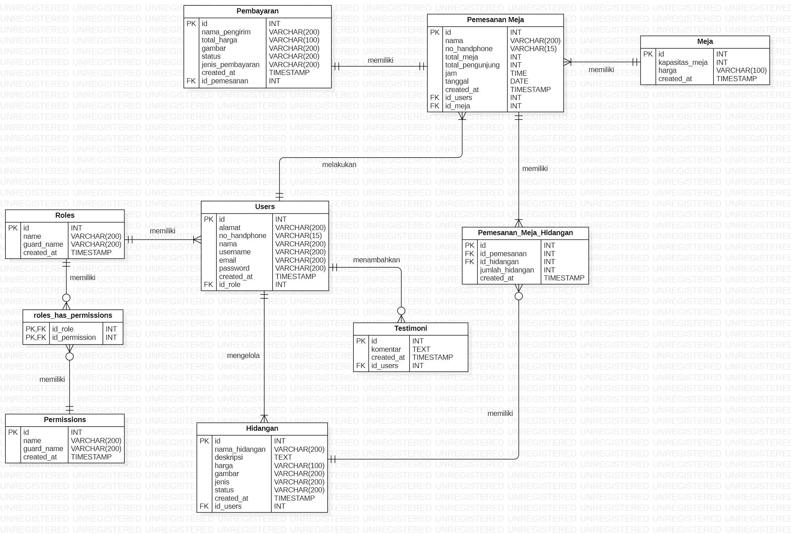

**Gambar 39. ER-Diagram Aplikasi Berbasis Web Pemesanan Meja dan Hidangan Cafe Tepi Danau Bistro**

# **Lampiran A: Glossary**

Bab lampiran ini menjelaskan *glossary* atau kata-kata sulit yang ada dalam dokumen.

| *Current system* | : | Sistem yang berlaku saat ini yang digunakan oleh *user* |
| --- | --- | --- |
| *Developer* | : | Orang yang bertugas merancang dan membangun struktur dan tampilan sistem |
| *User* | : | Orang yang dapat mengakses dan menggunakan sistem yang akan dibangun |
| *Software* | : | Perangkat lunak berisi data yang diprogram, disimpan, dan diformat secara digital dengan fungsi tertentu |
| *Client* | : | Orang yang akan menggunakan layanan sistem saat telah dikembangkan. |
| *Requirement* | : | Kondisi yang harus dipenuhi oleh sistem terhadap hasil pengumpulan kebutuhan dari client |
| Admin | : | Orang yang bertugas untuk melakukan pengontrolan terhadap sistem agar dapat berjalan dengan baik |
| Fitur | : | Menu yang terdapat dalam sistem |